

Documentação de integração e uso

Matriz Tributária – mtx.precisotax.com.br

Objetivo: Descrever as tabelas e interfaces de utilização

do sistema bem como a importação de arquivos para

validação com a matriz tributária vigente.

**Analista/programação**

Paulo Roberto Nogueira

Vitor

**Projeto/Requisitos**

Cristiano

Leonardo

**Sumário**

**INTRODUÇÃO** 5

**Descrição das análises feitas pelo sistema** 5

**NCM** 5

**PIS/COFINS** 5

**ICMS SAIDA** 5

**ICMS Saída do Atacado para Contribuinte** 6

**ICMS Saída do Atacado para Contribuinte no Simples Nacional** 6

**ICMS Saída do Varejo para Contribuinte** 6

**ICMS Saída do Atacado ou Varejo para Consumidor Final** 6

**ICMS ENTRADA(COMPRAS)** 7

**METODOLOGIA DE COMPARAÇÃO** 8

**Descrição das tabelas utilizadas** 8

**Tabelas de valores** 23

**Tabela 001: Classificação de Natureza de Receita** 23

**Tabela 002: Natureza de Receita** 23

**Tabela 003: CST Pis Cofins de Entrada** 29

**Tabela 004: CST Pis Cofins de Saída** 30

**Tabela 005: CST** 30

**Integração de registros do cliente** 31

**ACESSO E USO DAS INTERFACES** 36

**Menus** 38

**Botões de Ação** 40

**Interfaces de Listagem** 41

**Interfaces de Dashboard** 46

**Interfaces de Inclusão, Edição, Exclusão e Detalhe de registros** 47

**Inclusão de Novos Usuários** 47

**Alterações Usuários** 48

**Exclusão de Usuário** 48

**Detalhes do registro de usuários** 49

**Inclusão de novas Empresas** 50

**Alterações de registros de Empresas** 50

**Exclusão de Empresas** 51

**Detalhes do registro de empresas** 51

**Alterações de registros de Níveis** 52

**Exclusão de Níveis** 53

**Detalhes do registro de Níveis** 53

**Inclusão de Categorias de Produtos** 54

**Alterações de Categorias de Produtos** 54

**Exclusão de Categorias de Produtos** 55

**Detalhes do registro Categorias de Produtos** 55

**Inclusão de Setores de Produtos** 56

**Alterações de Setores de Produtos** 56

**Exclusão de Setores de Produtos** 57

**Detalhes do registro Setores de Produtos** 57

**Inclusão de Produtos** 58

**Alterações de Produtos** 58

**Exclusão de Produtos** 59

**Detalhes do registro de Produtos** 59

**Inclusão de CST para Pis/Cofins de Saída** 60

**Alterações de CST para Pis/Cofins de Saída** 60

**Exclusão de CST para Pis/Cofins de Saída** 61

**Detalhes do CST para Pis/Cofins de Saída** 61

**Inclusão de CST para Pis/Cofins de Entrada** 62

**Alterações de CST para Pis/Cofins de Entrada** 62

**Exclusão de CST para Pis/Cofins de Entrada** 63

**Detalhes do CST para Pis/Cofins de Entrada** 63

**Inclusão de CST para ICMS** 64

**Alterações de CST para ICMS** 64

**Exclusão de CST para ICMS** 65

**Detalhes do CST para ICMS** 65

**Inclusão de Classificação de Natureza de Receita** 66

**Alterações de Classificação de Natureza de Receita** 66

**Exclusão de Classificação de Natureza de Receita** 67

**Detalhes de Classificação de Natureza de Receita** 67

**Inclusão de Natureza de Receita** 68

**Alterações de Natureza de Receita** 68

**Exclusão de Natureza de Receita** 69

**Detalhes de Natureza de Receita** 69

**Inclusão de Legislação** 70

**Alterações de Legislação** 70

**Exclusão de Legislação** 70

**Detalhes de registro de Legislação** 71

**Inclusão de registro de Tributação** 71

**Alterações de lançamento de Tributação** 72

**Detalhes de registro de Tributação** 73

**Exclusão de lançamento de Tributação** 74

**Inclusão de registro de Software House** 74

**Alterações de cadastro de Software House** 75

**Detalhes de registro de Software House** 75

**Exclusão de registro de Software House** 75

**IMPORTAÇÃO DE DADOS PELO CLIENTE** 76

DOCUMENTAÇÃO TÉCNICA 79

**MODELO ENTIDADE RELACIONAMENTO** 80

**VISÃO DE PROJETO** 82

**IDENTIFICAÇÃO DOS ATORES** 83

Processos que cada ator participa 84

**Utilização de cada processo pelo Ator** 84

1 – Como o Administrador utiliza cada processo 84

**2 – Como o Contador utiliza cada processo** 86

**3 – Como o Cliente utiliza cada processo** 88

**DIAGRAMAS DE CASO DE USO** 89

# **INTRODUÇÃO**

Identificar possíveis erros de cadastro de produtos no que se refere a tributação é o principal objetivo do sistema PRECISOMTX. O presente documento visa mostrar todas as telas e como utilizar cada interface bem como identificar todas as tabelas utilizadas no processo e ainda como importar os dados do sistema de retaguarda do cliente para que os registros sejam validados pelo sistema.

## **Descrição das análises feitas pelo sistema**

Analise de PIS, COFINS, ICMS e NCM para cada registro de produto é analisado levando em consideração os parâmetros abaixo.

**NCM ¹** - **Nomenclatura Comum do Mercosul: Usando o GTIN, ou código de barras, cada produto é verificado seu NCM para encontrar possíveis divergências pois este parâmetro é fundamental para determinar os tributos envolvidos nas operações de comércio exterior e de saída de produtos industrializados.**

**PIS/COFINS - Análise de dados para:**

* **Código de Natureza da Receita**
* **Código de situação tributária PIS de Entrada**
* **Código de situação tributária PIS de Saída**
* **Alíquota de PIS de Entrada**
* **Alíquota de PIS de Saída**
* **Código de situação tributária COFINS de Entrada**
* **Código de situação tributária COFINS de Saída**
* **Alíquota de COFINS de Entrada**
* **Alíquota de COFINS de Saída**

**ICMS SAIDA** – Analise de dados para:

* CEST (significa **Código** Especificador da Substituição Tributária: um **código** usado para identificar categorias de produtos passíveis à substituição tributária)
* Tipo de MVA (IVA ou PAUTA)
* Valor do MVA
* Valor do MVA do Distribuidor
* Data de Vigência Inicial do MVA
* Data de Vigência final do MVA
* Alíquota do FECP - Fundo de Erradicação e Combate à Pobreza

### **ICMS Saída do Atacado para Contribuinte**

* Código de situação tributária do ICMS
* Alíquota do ICMS
* Alíquota do ICMS ST
* Redução de base de cálculo do ICMS
* Redução de base de cálculo do ICMS ST

### **ICMS Saída do Atacado para Contribuinte no Simples Nacional**

* Código de situação tributária do ICMS
* Alíquota do ICMS
* Alíquota do ICMS ST
* Redução de base de cálculo do ICMS
* Redução de base de cálculo do ICMS ST

### **ICMS Saída do Varejo para Contribuinte**

* Código de situação tributária do ICMS
* Alíquota do ICMS
* Alíquota do ICMS ST
* Redução de base de cálculo do ICMS
* Redução de base de cálculo do ICMS ST

### **ICMS Saída do Atacado ou Varejo para Consumidor Final**

* Código de situação tributária do ICMS
* Alíquota do ICMS
* Alíquota do ICMS ST
* Redução de base de cálculo do ICMS
* Redução de base de cálculo do ICMS ST

### **ICMS ENTRADA(COMPRAS)**

#### **COMPRA DE INDUSTRIA**

* + - CST compra de indústria(escrituração)
    - Alíquota ICMS
    - Alíquota ICMS ST
    - Redução da Base de Cálculo
    - Redução da Base de Cálculo ST
    - CST da Nota Fiscal da indústria (NFE)
    - Alíquota da Nota Fiscal

#### **COMPRA DE DISTRIBUIDOR**

* + - CST compra de distribuidor (escrituração)
    - Alíquota ICMS
    - Alíquota ICMS ST
    - Redução da Base de Cálculo
    - Redução da Base de Cálculo ST
    - CST da Nota Fiscal da indústria (NFE)
    - Alíquota da Nota Fiscal

#### **COMPRA DE SIMPLES NACIONAL**

* + - CST compra de simples nacional (escrituração)
    - Alíquota ICMS
    - Alíquota ICMS ST
    - Redução da Base de Cálculo
    - Redução da Base de Cálculo ST
    - CSOSN da Nota Fiscal de Simples Nacional (NFE)
    - Alíquota da Nota Fiscal

# **METODOLOGIA DE COMPARAÇÃO**

Através de API’s especificas os dados referentes ao cadastro de produtos do cliente são enviados ao sistema. Esses dados vão compor os registros para cada cliente identificado pelo seu CNPJ e salvos na tabela de tributação de clientes. Essa tabela será comparada com a base tributaria do sistema. Toda a análise e retorno é demonstrado em tela especifica para esse fim. Os dados analisados poderão ser exportados para o ERP do cliente via json de acordo com a decisão. Produtos que não possuem código de barras (GTIN) não serão exportados pois a própria API se encarrega de filtrar dados incompletos. Produtos que o código de barras não está presente na base de dados de analise serão importados e listados em interface especifica.

## **Descrição das tabelas utilizadas**

|  |  |  |
| --- | --- | --- |
| Tabela | **versao** | |
| Finalidade | Manter o cadastro das versões atualizadas no sistema. A cada release uma nova versão é cadastrada com a descrição das alterações mais relevantes | |
| **Campo** | **Descrição** | **Tipo** |
| id | Identificador único | INT |
| nota | Nota da versão; Descrição | VARCHAR(255) |
| versão | Número da versão composta por: <seq>.<qtd_no_mes>.<mês>.<ano> | VARCHAR(15) |

|  |  |  |
| --- | --- | --- |
| Tabela | **nivel** | |
| Finalidade | Manter o cadastro de níveis de acesso para os usuários do sistema | |
| **Campo** | **Descrição** | **Tipo** |
| id | Identificador único | INT |
| descrição | Descrição do nível: ADMINISTRATIVO, USUARIO, etc | VARCHAR(50) |
| datacad | Data de cadastro (automático) | DATE |
| dataalt | Data de alteração do registro(automático) | DATE |
| ativo | Determina se o nível está ativo ou não no sistema | TINYINT |

|  |  |  |
| --- | --- | --- |
| Tabela | **empresa** | |
| Finalidade | Manter cadastro de empresas que terão acesso ao sistema através dos usuários. | |
| **Campo** | **Descrição** | **Tipo** |
| id | Identificador único | INT |
| razaosocial | Razão social da empresa | VARCHAR(100) |
| fantasia | Nome de fantasia | VARCHAR(100) |
| cnpj | Cnpj válido | VARCHAR(18) |
| logradouro | Rua, Avenida, travessa | VARCHAR(100) |
| numero | Número da casa (0 se não existir) | VARCHAR(10) |
| cep | Cep Válido | VARCHAR(10) |
| complemento | Qd. Lote ou outro complemento | VARCHAR(100) |
| cidade | Cidade do estabelecimento | VARCHAR(100) |
| estado | Uf do estabelecimento | VARCHAR(2) |
| telefone | Telefone válido com DDD | VARCHAR(15) |
| ativo | Determina se a empresa está ativo ou não no sistema | TINYINT |
| email | E-mail válido | VARCHAR(100) |
| datacad | Data do cadastro (automático) | DATE |
| dataalt | Data de alteração(automático) | DATE |
| usuario_admin_inicial | Usuário que ira operar no sistema pela empresa contratante | VARCHAR(255) |
| id_softwarehouse | Software house responsável pela integração dos dados via api | int |
| simples_nacional | Indica se a empresa é Simples Nacional ou não (0-não 1-sim) | tinyint |

|  |  |  |
| --- | --- | --- |
| Tabela | **usuario** | |
| Finalidade | Manter cadastro de usuários para acesso ao sistema; Cada usuário será mantido de acordo com sua empresa e nível de acesso. | |
| **Campo** | **Descrição** | **Tipo** |
| id | Identificador único | INT |
| nome | Nome completo do usuário | VARCHAR(100) |
| email | Email válido do usuário | VARCHAR(15) |
| sexo | Masc/Fem | VARCHAR(15) |
| logradouro | Rua, Avenida, travessa | VARCHAR(40) |
| numero | Número da casa (0 se não existir) | VARCHAR(10) |
| cep | Cep Válido | VARCHAR(10) |
| cidade | Cidade de residência do usuário | VARCHAR(100) |
| estado | Uf de Residência | VARCHAR(2) |
| senha | Até 8 caracteres | VARCHAR(8) |
| telefone | Telefone válido com DDD | VARCHAR(15) |
| ativo | Determina se o usuário está ativo ou não no sistema | TINYINT |
| datacad | Data do cadastro (automático) | DATE |
| dataalt | Data de alteração(automático) | DATE |
| idnivel | Identificador do nível de acesso | INT |
| idempresa | Identificador da empresa do usuário | INT |
| primeiro_acesso | Identificar se o usuário já efetuou algum acesso ao sistema | TINYINT |
| acesso_empresas | Indica se o usuário tem acesso às empresas ou somente sua base de cadastro | TINYINT |

|  |  |  |
| --- | --- | --- |
| Tabela | **categorias_produto** | |
| Finalidade | Manter cadastro de categorias de produtos. Essa tabela vai compor o cadastro de produtos | |
| **Campo** | **Descrição** | **Tipo** |
| Id | Identificador único | INT |
| CategoriaDescricao | Descrição da categoria | VARCHAR(255) |

|  |  |  |
| --- | --- | --- |
| Tabela | **setor_produto** | |
| Finalidade | Manter cadastro de setores de produtos. Essa tabela vai compor o lançamento de tributação uma vez que podemos ter um mesmo produto em setores diferentes | |
| **Campo** | **Descrição** | **Tipo** |
| Id | Identificador único | INT |
| SetorDescricao | Descrição da categoria | VARCHAR(255) |

|  |  |  |
| --- | --- | --- |
| Tabela | **produto** | |
| Finalidade | Manter cadastro de produtos. Composta pela categoria a tabela de produtos servira de base para o lançamento de tributação. | |
| **Campo** | **Descrição** | **Tipo** |
| Id | Identificador único | INT |
| Cod_Interno | Código interno do produto(não será comparado) | BIGINT |
| Cod_Barras | Também único servira para comparar com os registros do cliente | BIGINT |
| Descricao | Descrição do registro do produtos | VARCHAR(255) |
| Cest | Código Especificador da Substituição Tributária do produto | VARCHAR(9) |
| NCM | Nomenclatura comum Mercosul | VARCHAR(8) |
| Id_Categoria | Identificador da categoria | INT |
| Status | Ativo ou inativo | TINYINT |
| dataCad | Data do cadastro (automático) | DATE |
| dataAlt | Data da Alteração(automático) | DATE |

|  |  |  |
| --- | --- | --- |
| Tabela | **classificacao_nat_receita** | |
| Finalidade | Manter cadastro de classificação de natureza de receita de produtos. Essa tabela contem dados fixos podendo ser acrescentados mas nunca eliminados ou alterados (ver tabela 001) | |
| **Campo** | **Descrição** | **Tipo** |
| Codigo | Identificador único | INT |
| Descricao | Descrição da natureza da receita | VARCHAR(255) |

|  |  |  |
| --- | --- | --- |
| Tabela | **natureza_receita** | |
| Finalidade | Manter cadastro de natureza de receita. Composta pela sua classificação é um código exigido na escrituração fiscal do SPED-CONTRIBUIÇÕES, para detalhamento das receitas isentas, não alcançadas pela incidência da contribuição, sujeitas a alíquota zero ou de vendas com suspensão.(ver tabela 002) | |
| **Campo** | **Descrição** | **Tipo** |
| Codigo | Identificador único | INT |
| Descricao | Descrição da natureza da receita | VARCHAR(255) |
| Id_Class_Nat_Receita | Identificador da classificação | INT |

|  |  |  |
| --- | --- | --- |
| Tabela | **cst_pis_cofins_e** | |
| Finalidade | Manter o cadastro de CST para pins e cofins de entrada. Essa tabela é fixa podendo ser apenas acrescentado novos registros quando for preciso. (ver tabela 003) | |
| **Campo** | **Descrição** | **Tipo** |
| Codigo | Identificador único | INT |
| Descricao | Descrição do CST | VARCHAR(255) |
| DataCad | Data de cadastro(automático) | DATE |
| DataAlt | Data de alteração (automático) | DATE |

|  |  |  |
| --- | --- | --- |
| Tabela | **cst_pis_cofins_s** | |
| Finalidade | Manter o cadastro de CST para pins e cofins de saída. Essa tabela é fixa podendo ser apenas acrescentado novos registros quando for preciso. (ver tabela 004) | |
| **Campo** | **Descrição** | **Tipo** |
| Codigo | Identificador único | INT |
| Descricao | Descrição do CST | VARCHAR(255) |
| DataCad | Data de cadastro(automático) | DATE |
| DataAlt | Data de alteração (automático) | DATE |

|  |  |  |
| --- | --- | --- |
| Tabela | **cst_sac_sas_svc_snc_ei_ed_es_nfi_nfd** | |
| Finalidade | Manter o cadastro de CST geral. Essa tabela é fixa podendo ser apenas acrescentado novos registros quando for preciso. (ver tabela 005) | |
| **Campo** | **Descrição** | **Tipo** |
| Codigo | Identificador único | INT |
| Descricao | Descrição do CST | VARCHAR(255) |
| DataCad | Data de cadastro(automático) | DATE |
| DataAlt | Data de alteração (automático) | DATE |

|  |  |  |
| --- | --- | --- |
| Tabela | **legislacao** | |
| Finalidade | Manter o cadastro dos fundamentos legais que englobam a escrituração definida para o registro do cadastro de produto pela seu CST | |
| **Campo** | **Descrição** | **Tipo** |
| Id | Identificador único | INT |
| FundLegal | Descrição da legislação ou fundamento | VARCHAR(255) |

|  |  |  |
| --- | --- | --- |
| Tabela | **tributaçao_produtos_sn** | |
| Finalidade | Principal tabela do sistema. Serão mantido todos os lançamentos de tributos para cada produto cadastrado. Nela estão relacionados todas as outras que se referem a tributação. PARA SER COMPARADO COM EMPRESAS DE SIMPLES NACIONAL | |
| **Campo** | **Descrição** | **Tipo** |
| Id | Identificador único | INT |
| Id_Produto | Identificador do Produto | INT |
| Id_Setor | Identificador do Setor do Produto | INT |
| Fecp | Valor em % do fundo de participação de combate a pobreza | DECIMAL(10,2) |
| Cod_Nat_Receita | Identificador da Natureza da Receita | INT |
| Cst_Entrada_PisCofins | Identificador do CST de Entrada do Pis/Cofins | INT |
| Cst_Saida_PisCofins | Identificador do CST de Saída do Pis/Cofins | INT |
| Aliq_Ent_Pis | Alíquota em % de Entrada PIS | DECIMAL(10,3) |
| Aliq_Saida_Pis | Alíquota em % de Saída PIS | DECIMAL(10,3) |
| Aliq_Ent_Cofins | Aliquota em % de Entrada COFINS | DECIMAL(10,3) |
| Aliq_Saida_Cofins | Aliquota em % de Saída COFINS | DECIMAL(10,3) |
| Id_Fundamento_Legal | Identificador de Legislação para pis cofins | INT |
| Cst_Venda_Ata_Cont | Cst para venda para atacado quando contribuinte | INT |
| Aliq_Icms_Venda_Ata_Cont | Aliquito de ICMS de Saida(Venda) para Atacado quando contribuinte | DECIMAL(10,3) |
| Aliq_Icms_ST_Venda_Ata_Cont | Alíquota de ICMS Substituição Tributária de Saida(Venda) para Atacado quando contribuinte | DECIMAL(10,3) |
| Red_Base_Calc_Icms_Venda_ata_Cont | Aliquota de redução da Base de calc no icsm para venda para atacado quando contribuinte | DECIMAL(10,3) |
| Red_Base_Calc_Icms_ST_Venda_ata_Cont | Aliquota de redução da Base de calc no icms Sibstituição Tributária para venda para atacado quando contribuinte | DECIMAL(10,3) |
| Cst_Venda_Ata_Simp_Nacional | Cst para venda para atacado quando este for Simples Nacional | INT |
| Aliq_Icms_Venda_Ata_Simp_Nacional | Aliquota de ICMS de Saida(Venda) para Atacado quando Simples Nacional | DECIMAL(10,3) |
| Aliq_Icms_ST_Venda_Ata_Simp_Nacional | Aliquota de ICMS de Saida(Venda) Substituição Tributária para Atacado quando Simples Nacional | DECIMAL(10,3) |
| Red_Base_Calc_Icms_Venda_Ata_Simp_Nacional | Alíquota de redução da Base de calc no ICMS para venda para atacado quando Simples Nacional | DECIMAL(10,3) |
| Red_Base_Calc_Icms_ST_Venda_Ata_Simp_Nacional | Alíquota de redução da Base de calc no ICMS Substituição Tributária para venda para atacado quando Simples Nacional | DECIMAL(10,3) |
| Cst_Venda_Varejo_Cont | Cst para venda no varejo quando este for Contribuinte | INT |
| Aliq_Icms_Venda_Varejo_Cont | Aliquota de ICMS de Saida(Venda) para vajero quando contribuinte | DECIMAL(10,3) |
| Aliq_Icms_ST_Venda_Varejo_Cont | Aliquota de ICMS Substituição Tributária de Saida(Venda) para vajero quando contribuinte | DECIMAL(10,3) |
| Red_Base_Calc_Venda_Varejo_Cont | Alíquota de redução da Base de calc no ICMS para venda no varejo quando este for contribuinte | DECIMAL(10,3) |
| Red_Base_Calc_ST_Venda_Varejo_Cont | Alíquota de redução da Base de calc no ICMS Substituição Tributária para venda no varejo para Contribuinte | DECIMAL(10,3) |
| Cst_Venda_Varejo_Cons_Final | Cst para venda no varejo quando este for Consumidor Final | INT |
| Aliq_Icms_Venda_Varejo_Cons_Final | Alíquota de ICMS de Saída(Venda) para varejo quando consumidor final | DECIMAL(10,3) |
| Aliq_Icms_ST_Venda_Varejo_Cons_Final | Alíquota de ICMS Substituição Tributária de Saída(Venda) para varejo quando consumidor final | DECIMAL(10,3) |
| Red_Base_Calc_Icms_Venda_Varejo_Cons_Final | Alíquota de redução da Base de calc no ICMS para venda no varejo quando este for consumidor final | DECIMAL(10,3) |
| Red_Base_Calc_Icms_ST_Venda_Varejo_Cons_Final | Alíquota de redução da Base de calc no ICMS Substituição Tributária para venda no varejo para consumidor final | DECIMAL(10,3) |
| Id_Fund_Legal_Saida_ICMS | Identificador do fundamento legal para legislação de icms de saída | INT |
| Id_Fund_Lelgal_Entrada_ICMS | Identificador do fundamento legal para legislação de icms de entrada | INT |
| Cst_Compra_de_Ind | Cst para compra de indústria | INT |
| Aliq_Icms_Comp_de_Ind | Aliquota de ICMS de Entrada(compra) de industria | DECIMAL(10,3) |
| Aliq_Icms_ST_Comp_de_Ind | Aliquota de ICMS Substituição Tributária de Entrada(compra) de indústria | DECIMAL(10,3) |
| Red_Base_Calc_Icms_Compra_de_Ind | Aliquota de Redução de base de Calc de ICMS de Entrada(compra) de indústria | DECIMAL(10,3) |
| Red_Base_Calc_Icms_ST_Compra_de_Ind | Alíquota de Redução de ICMS Substituição Tributária de Entrada(compra) de indústria | DECIMAL(10,3) |
| Cst_Compra_de_Ata | Cst para compra de Atacado | INT |
| Aliq_Icms_Compra_de_Ata | Aliquota de ICMS de Entrada(compra) de Atacado | DECIMAL(10,3) |
| Aliq_Icms_ST_Compra_de_Ata | Aliquota de ICMS Substituição Tributária de Entrada(compra) de Atacado | DECIMAL(10,3) |
| Red_Base_Calc_Icms_Compra_de_Ata | Alíquota de Redução de base de Calc de ICMS de Entrada(compra) de Atacado | DECIMAL(10,3) |
| Red_Base_Calc_Icms_ST_Compra_de_Ata | Alíquota de Redução de base de Calc de ICMS Substituição Tributária de Entrada(compra) de Atacado | DECIMAL(10,3) |
| Cst_Compra_de_Simp_Nacional | Cst para compra de Simples nacional | INT |
| Aliq_Icms_Compra_de_Simp_Nacional | Alíquota de ICMS de Entrada(compra) de Simples Nacional | DECIMAL(10,3) |
| Aliq_Icms_ST_Compra_de_Simp_Nacional | Alíquota de ICMS Substituição Tributária de Entrada(compra) de Simples Nacional | DECIMAL(10,3) |
| Red_Base_Calc_Icms_Compra_de_Simp_Nacional | Alíquota de Redução de base de Calc de ICMS de Entrada(compra) de Simples Nacional | DECIMAL(10,3) |
| Red_Base_Calc_Icms_ST_Compra_de_Simp_Nacional | Alíquota de Redução de base de Calc de ICMS Sibustituição Tributária de Entrada(compra) de Simples Nacional | DECIMAL(10,3) |
| Cst_da_Nfe_da_Ind_FORN | Cst para NFE da compra(entrada) de industria | INT |
| CsosntdaNfedoSnFOR | Cosn para NFE da compra(entrada) quando for simples nacional | INT |
| Aliq_Icms_NFE | Aliquiota de ICMS da NFE quando o fornecedor for industria | DECIMAL(10,3) |
| Aliq_Icms_NFE_For_SN | Aliquiota de ICMS da NFE quando o fornecedor for simples nacional | DECIMAL(10,3) |
| Tipo_MVA | Tipo de MVA (PAUTA OU IVA) | VARCHAR(15) |
| ValorMVAInd | Valor % de MVA da industria | VARCHAR(10,3) |
| Inicio_Vigencia_MVA | Inicio da vigência do MVA | DATE |
| Fim_Vigencia_MVA | Fim da Vigencia do MVA | TINYINT |
| Credito_Outorgado | Possui credito outorgado | TINYINT |
| Valor_MVA_Atacado | Valor do MVA para atacado | VARCHAR(10,3) |
| Regime_2560 | Possui regime_2560 | TINYINT |
| DataCad | Data do Cadastro (automático) | DATE |
| DataAlt | Data da Alteração(automático) | DATE |
| Aliq_Icms_NFE_For_Ata | Aliquota de icms da NFE quando o fornecedor for atacado | DECIMAL(10,3) |
| UF_Origem | Estado Origem da Tributação | Varchar(2) |
| UF_Destino | Estado Destino da Tributação | VarChar(2) |

|  |  |  |
| --- | --- | --- |
| Tabela | **tributaçao_produtos** | |
| Finalidade | Principal tabela do sistema. Serão mantido todos os lançamentos de tributos para cada produto cadastrado. Nela estão relacionados todas as outras que se referem a tributação. | |
| **Campo** | **Descrição** | **Tipo** |
| Id | Identificador único | INT |
| Id_Produto | Identificador do Produto | INT |
| Id_Setor | Identificador do Setor do Produto | INT |
| Fecp | Valor em % do fundo de participação de combate a pobreza | DECIMAL(10,2) |
| Cod_Nat_Receita | Identificador da Natureza da Receita | INT |
| Cst_Entrada_PisCofins | Identificador do CST de Entrada do Pis/Cofins | INT |
| Cst_Saida_PisCofins | Identificador do CST de Saída do Pis/Cofins | INT |
| Aliq_Ent_Pis | Alíquota em % de Entrada PIS | DECIMAL(10,3) |
| Aliq_Saida_Pis | Alíquota em % de Saída PIS | DECIMAL(10,3) |
| Aliq_Ent_Cofins | Aliquota em % de Entrada COFINS | DECIMAL(10,3) |
| Aliq_Saida_Cofins | Aliquota em % de Saída COFINS | DECIMAL(10,3) |
| Id_Fundamento_Legal | Identificador de Legislação para pis cofins | INT |
| Cst_Venda_Ata_Cont | Cst para venda para atacado quando contribuinte | INT |
| Aliq_Icms_Venda_Ata_Cont | Aliquito de ICMS de Saida(Venda) para Atacado quando contribuinte | DECIMAL(10,3) |
| Aliq_Icms_ST_Venda_Ata_Cont | Alíquota de ICMS Substituição Tributária de Saida(Venda) para Atacado quando contribuinte | DECIMAL(10,3) |
| Red_Base_Calc_Icms_Venda_ata_Cont | Aliquota de redução da Base de calc no icsm para venda para atacado quando contribuinte | DECIMAL(10,3) |
| Red_Base_Calc_Icms_ST_Venda_ata_Cont | Aliquota de redução da Base de calc no icms Sibstituição Tributária para venda para atacado quando contribuinte | DECIMAL(10,3) |
| Cst_Venda_Ata_Simp_Nacional | Cst para venda para atacado quando este for Simples Nacional | INT |
| Aliq_Icms_Venda_Ata_Simp_Nacional | Aliquota de ICMS de Saida(Venda) para Atacado quando Simples Nacional | DECIMAL(10,3) |
| Aliq_Icms_ST_Venda_Ata_Simp_Nacional | Aliquota de ICMS de Saida(Venda) Substituição Tributária para Atacado quando Simples Nacional | DECIMAL(10,3) |
| Red_Base_Calc_Icms_Venda_Ata_Simp_Nacional | Alíquota de redução da Base de calc no ICMS para venda para atacado quando Simples Nacional | DECIMAL(10,3) |
| Red_Base_Calc_Icms_ST_Venda_Ata_Simp_Nacional | Alíquota de redução da Base de calc no ICMS Substituição Tributária para venda para atacado quando Simples Nacional | DECIMAL(10,3) |
| Cst_Venda_Varejo_Cont | Cst para venda no varejo quando este for Contribuinte | INT |
| Aliq_Icms_Venda_Varejo_Cont | Aliquota de ICMS de Saida(Venda) para vajero quando contribuinte | DECIMAL(10,3) |
| Aliq_Icms_ST_Venda_Varejo_Cont | Aliquota de ICMS Substituição Tributária de Saida(Venda) para vajero quando contribuinte | DECIMAL(10,3) |
| Red_Base_Calc_Venda_Varejo_Cont | Alíquota de redução da Base de calc no ICMS para venda no varejo quando este for contribuinte | DECIMAL(10,3) |
| Red_Base_Calc_ST_Venda_Varejo_Cont | Alíquota de redução da Base de calc no ICMS Substituição Tributária para venda no varejo para Contribuinte | DECIMAL(10,3) |
| Cst_Venda_Varejo_Cons_Final | Cst para venda no varejo quando este for Consumidor Final | INT |
| Aliq_Icms_Venda_Varejo_Cons_Final | Alíquota de ICMS de Saída(Venda) para varejo quando consumidor final | DECIMAL(10,3) |
| Aliq_Icms_ST_Venda_Varejo_Cons_Final | Alíquota de ICMS Substituição Tributária de Saída(Venda) para varejo quando consumidor final | DECIMAL(10,3) |
| Red_Base_Calc_Icms_Venda_Varejo_Cons_Final | Alíquota de redução da Base de calc no ICMS para venda no varejo quando este for consumidor final | DECIMAL(10,3) |
| Red_Base_Calc_Icms_ST_Venda_Varejo_Cons_Final | Alíquota de redução da Base de calc no ICMS Substituição Tributária para venda no varejo para consumidor final | DECIMAL(10,3) |
| Id_Fund_Legal_Saida_ICMS | Identificador do fundamento legal para legislação de icms de saída | INT |
| Id_Fund_Lelgal_Entrada_ICMS | Identificador do fundamento legal para legislação de icms de entrada | INT |
| Cst_Compra_de_Ind | Cst para compra de indústria | INT |
| Aliq_Icms_Comp_de_Ind | Aliquota de ICMS de Entrada(compra) de industria | DECIMAL(10,3) |
| Aliq_Icms_ST_Comp_de_Ind | Aliquota de ICMS Substituição Tributária de Entrada(compra) de indústria | DECIMAL(10,3) |
| Red_Base_Calc_Icms_Compra_de_Ind | Aliquota de Redução de base de Calc de ICMS de Entrada(compra) de indústria | DECIMAL(10,3) |
| Red_Base_Calc_Icms_ST_Compra_de_Ind | Alíquota de Redução de ICMS Substituição Tributária de Entrada(compra) de indústria | DECIMAL(10,3) |
| Cst_Compra_de_Ata | Cst para compra de Atacado | INT |
| Aliq_Icms_Compra_de_Ata | Aliquota de ICMS de Entrada(compra) de Atacado | DECIMAL(10,3) |
| Aliq_Icms_ST_Compra_de_Ata | Aliquota de ICMS Substituição Tributária de Entrada(compra) de Atacado | DECIMAL(10,3) |
| Red_Base_Calc_Icms_Compra_de_Ata | Alíquota de Redução de base de Calc de ICMS de Entrada(compra) de Atacado | DECIMAL(10,3) |
| Red_Base_Calc_Icms_ST_Compra_de_Ata | Alíquota de Redução de base de Calc de ICMS Substituição Tributária de Entrada(compra) de Atacado | DECIMAL(10,3) |
| Cst_Compra_de_Simp_Nacional | Cst para compra de Simples nacional | INT |
| Aliq_Icms_Compra_de_Simp_Nacional | Alíquota de ICMS de Entrada(compra) de Simples Nacional | DECIMAL(10,3) |
| Aliq_Icms_ST_Compra_de_Simp_Nacional | Alíquota de ICMS Substituição Tributária de Entrada(compra) de Simples Nacional | DECIMAL(10,3) |
| Red_Base_Calc_Icms_Compra_de_Simp_Nacional | Alíquota de Redução de base de Calc de ICMS de Entrada(compra) de Simples Nacional | DECIMAL(10,3) |
| Red_Base_Calc_Icms_ST_Compra_de_Simp_Nacional | Alíquota de Redução de base de Calc de ICMS Sibustituição Tributária de Entrada(compra) de Simples Nacional | DECIMAL(10,3) |
| Cst_da_Nfe_da_Ind_FORN | Cst para NFE da compra(entrada) de industria | INT |
| CsosntdaNfedoSnFOR | Cosn para NFE da compra(entrada) quando for simples nacional | INT |
| Aliq_Icms_NFE | Aliquiota de ICMS da NFE quando o fornecedor for industria | DECIMAL(10,3) |
| Aliq_Icms_NFE_For_SN | Aliquiota de ICMS da NFE quando o fornecedor for simples nacional | DECIMAL(10,3) |
| Tipo_MVA | Tipo de MVA (PAUTA OU IVA) | VARCHAR(15) |
| ValorMVAInd | Valor % de MVA da industria | VARCHAR(10,3) |
| Inicio_Vigencia_MVA | Inicio da vigência do MVA | DATE |
| Fim_Vigencia_MVA | Fim da Vigencia do MVA | TINYINT |
| Credito_Outorgado | Possui credito outorgado | TINYINT |
| Valor_MVA_Atacado | Valor do MVA para atacado | VARCHAR(10,3) |
| Regime_2560 | Possui regime_2560 | TINYINT |
| DataCad | Data do Cadastro (automático) | DATE |
| DataAlt | Data da Alteração(automático) | DATE |
| Aliq_Icms_NFE_For_Ata | Aliquota de icms da NFE quando o fornecedor for atacado | DECIMAL(10,3) |
| UF_Origem | Estado Origem da Tributação | Varchar(2) |
| UF_Destino | Estado Destino da Tributação | VarChar(2) |

(Aqui um ponto de ajuste: Essa tabela deverá ser atualizada com a tabela de tributação_produtos, Sempre que houver alterações em valores que não dizem respeito à SIMPLES NACIONAL.)

## **Tabelas de valores**

São tabelas com valores fixos, oficiais de escrituração, já registrado no banco de dados do sistema. Esses registros não podem ser excluídos somente acrescentados caso seja necessária uma atualização futura nessas tabelas.

### **Tabela 001: Classificação de Natureza de Receita**

|  |  |
| --- | --- |
| 100 | INSUMOS E PRODUTOS AGROPECUÁRIOS |
| 200 | INFRAESTRUTURA: AERONAVES, EMBARCAÇÕES, OUTROS VEÍCULOS, COMBUSTÍVES |
| 300 | SAÚDE: PRODUTOS QUIMICOS, APARELHOS ORTOPÉDICOS, PRODUTOS DESTINADOS A PORTADORES DE NECESSIDADES ESPECIAIS, OUTROS |
| 400 | INFORMÁTICA E REGIMES ESPECIAIS |
| 900 | DEMAIS PRODUTOS E RECEITAS |

### **Tabela 002: Natureza de Receita**

|  |  |
| --- | --- |
| 101 | ADUBOS OU FERTILIZANTES CLASSIFICADOS NO CAPÍTULO 31, EXCETO OS PRODUTOS DE USO VETERINÁRIO, DA TIPI, E SUAS MATÉRIAS-PRIMAS |
| 102 | Defensivos agropecuários classificados na posição 38.08 da TIPI e suas matérias-primas |
| 103 | Sementes e mudas destinadas à semeadura e plantio, em conformidade com o disposto na Lei no 10.711/03, e produtos de natureza biológica utilizados em sua produção |
| 104 | Corretivo de solo de origem mineral classificado no Capítulo 25 da TIPI |
| 105 | Legumes de vagem, secos, em grão, mesmo pelados ou partidos; arroz; farinhas e sêmolas |
| 106 | Inoculantes agrícolas produzidos a partir de bactérias fixadoras de nitrogênio, classificados no código 3002.90.99 da TIPI |
| 107 | Vacinas para medicina veterinária |
| 108 | Farinha, grumos e sêmolas, grãos esmagados ou em flocos, de milho, classificados, respectivamente, nos códigos 1102.20, 1103.13 e 1104.19, todos da TIPI |
| 109 | Pintos de 1 (um) dia |
| 110 | Leite fluido pasteurizado ou industrializado, na forma de ultrapasteurizado, leite em pó, integral, semidesnatado ou desnatado, leite fermentado, bebidas e compostos lácteos e fórmulas infantis, assim definidas conforme previsão legal específica, de... |
| 111 | Queijos tipo mozarela, minas, prato, queijo de coalho, ricota, requeijão, queijo provolone, queijo parmesão e queijo fresco não maturado. |
| 112 | Soro de leite fluido a ser empregado na industrialização de produtos destinados ao consumo humano |
| 113 | Farinha de trigo |
| 114 | Trigo |
| 115 | Pré-misturas próprias para fabricação de pão comum e pão comum |
| 116 | Produtos hortícolas e frutas |
| 117 | Ovos |
| 118 | Venda de semens e embriões |
| 119 | Massas alimentícias classificadas na posição 19.02 da TIPI. |
| 120 | Queijo do reino |
| 121 | Carnes bovina, suína, ovina, caprina e de aves e produtos de origem animal classificados nos seguintes códigos da TIPI: a) 02.01, 02.02, 0206.10.00, 0206.2, 0210.20.00, 0506.90.00, 0510.00.10 e 1502.10.1; b) 02.03, 0206.30.00, 0206.4, 02.07, 02.09 e 02... |
| 122 | Peixes e outros produtos classificados nos seguintes códigos da TIPI: |
| 123 | Café classificado nos códigos 09.01 e 2101.1 da TIPI |
| 124 | Açúcar classificado nos códigos 1701.14.00 e 1701.99.00 da TIPI |
| 125 | Óleo de soja classificado na posição 15.07 da TIPI e outros óleos vegetais classificados nas posições 15.08 a 15.14 da TIPI |
| 126 | Manteiga classificada no código 0405.10.00 da TIPI |
| 127 | Margarina classificada no código 1517.10.00 |
| 128 | Sabões de toucador classificados no código 3401.11.90 Ex 01 da TIPI |
| 129 | Produtos para higiene bucal ou dentária classificados na posição 33.06 da TIPI |
| 130 | Papel higiênico classificado no código 4818.10.00 da TIPI |
| 201 | Aeronaves classificadas na posição 88.02 da TIPI Partes, peças, ferramentais, componentes, insumos, fluidos hidráulicos, tintas, anticorrosivos, lubrificantes, equipamentos, serviços e matérias-primas a serem empregados na manutenção, conservação |
| 202 | Partes, peças, ferramentais, componentes, insumos, fluidos hidráulicos, tintas, anticorrosivos, lubrificantes, equipamentos, serviços e matérias-primas a serem empregados na manutenção, conservação, modernização, reparo, revisão, conversão e ... |
| 203 | Álcool anidro adicionado à gasolina, por distribuidores |
| 204 | Álcool, inclusive para fins carburantes, em operações realizadas em bolsa de mercadorias e futuros, exceto quando ocorra a liquidação física do contrato |
| 205 | Carvão mineral destinado à geração de energia elétrica |
| 206 | Biodiesel fabricado a partir de matérias-primas produzidas nas regiões norte, nordeste e no semi-árido, por agricultor familiar enquadrado no PRONAF |
| 207 | Valores recebidos pelos concessionários de que trata a Lei nº 6.729/1979, pela intermediação ou entrega dos veículos classificados nas posições 87.03 e 87.04 da TIPI, vendidos diretamente ao consumidor final |
| 208 | Veículos novos montados sobre chassis, com capacidade para vinte e três a quarenta e quatro passageiros, classificados no código 8702.10.00 Ex. 02 e 8702.90.90 Ex 02, da TIPI, destinados ao transporte escolar para a educação básica na zona rural da... |
| 209 | Embarcações novas, com capacidade para vinte a trinta e cinco passageiros, classificadas no código 8901.90.00 da TIPI, destinadas ao transporte escolar para a educação básica na zona rural das redes estadual, municipal e distrital, quando adquirido... |
| 210 | Materiais e equipamentos, inclusive partes, peças e componentes, destinados ao emprego na construção, conservação, modernização, conversão ou reparo de embarcações registradas ou pré-registradas no Registro Especial Brasileiro |
| 211 | Veículos e carros blindados de combate, novos, armados ou não, e suas partes, produzidos no Brasil, com peso bruto total até 30 (trinta) toneladas, classificados na posição 8710.00.00 da TIPI, destinados ao uso das Forças Armadas ou órgãos de seg... |
| 212 | Gás natural canalizado, destinado à produção de energia elétrica pelas usinas integrantes do Programa Prioritário de Termoeletricidade, nos termos e condições estabelecidos em ato conjunto dos Ministros de Estado de Minas Energia e da Fazenda |
| 213 | Serviços de transporte ferroviário em sistema de trens de alta velocidade (TAV), assim entendido como a composição utilizada para efetuar a prestação do serviço público de transporte ferroviário que consiga atingir velocidade igual ou superior a... |
| 214 | Receitas decorrentes da prestação de serviços regulares de transporte coletivo municipal rodoviário, metroviário e ferroviário de passageiros, inclusive as decorrentes da prestação dos referidos serviços no território de região metropolitana r... |
| 215 | Receita decorrente da prestação de serviços regulares de transporte coletivo municipal rodoviário, metroviário, ferroviário e aquaviário de passageiros, alcançando as receitas decorrentes da prestação dos referidos serviços: no território de ... |
| 301 | Produtos classificados na posição 87.13 da NCM (cadeiras de rodas e outros veículos) |
| 302 | Artigos e aparelhos ortopédicos ou para fraturas classificados no código 90.21.10 da NCM |
| 303 | Artigos e aparelhos de próteses classificados no código 90.21.3 da NCM |
| 304 | Almofadas anti escaras classificadas nos Capítulos 39, 40, 63 e 94 da NCM |
| 305 | Bens relacionados em ato do Poder Executivo para aplicação nas Unidades Modulares de Saúde de que trata o Convênio ICMS no 114/2009 quando vendidos a órgãos da administração pública direta federal, estadual, distrital e municipal |
| 306 | Produtos químicos classificados no Capítulo 29 da Nomenclatura Comum do Mercosul - NCM |
| 307 | Produtos químicos intermediários de síntese, classificados no Capítulo 29 da NCM |
| 308 | Produtos destinados ao uso em hospitais, clínicas e consultórios médicos e odontológicos, campanhas de saúde realizadas pelo poder público, laboratório de anatomia patológica, citológica ou de análises clínicas, classificados nas posições 30... |
| 309 | Produtos classificados nos códigos 8443.32.22, 8469.00.39 Ex 01, 8714.20.00, 9021.40.00, 9021.90.82 e 9021.90.92, todos da Tipi |
| 310 | Calculadoras equipadas com sintetizador de voz classificadas no código 8470.10.00 Ex 01 da TIPI |
| 311 | Teclados com colmeia classificados no código 8471.60.52 da TIPI |
| 312 | Indicadores ou apontadores - mouses - com entrada para acionador classificados no código 8471.60.53 da TIPI |
| 313 | Linhas braile classificadas no código 8471.60.90 Ex 01da TIPI |
| 314 | Digitalizadores de imagens - scanners - equipados com sintetizador de voz classificados no código 8471.90.14  Ex 01 da TIPI |
| 315 | Duplicadores braile classificados no código 8472.10.00 Ex 01 da TIPI |
| 316 | Acionadores de pressão classificados no código 8471.60.53 Ex.02 da TIPI |
| 317 | Lupas eletrônicas do tipo utilizado por pessoas com deficiência visual classificadas no código 8525.80.19 Ex 01 da TIPI |
| 318 | Implantes cocleares classificados no código 9021.40.00 da TIPI |
| 319 | Próteses oculares classificadas no código 9021.39.80 da TIPI |
| 320 | Programas - softwares - de leitores de tela que convertem texto em voz sintetizada para auxílio de pessoas com deficiência visual. |
| 321 | Aparelhos contendo programas - softwares - de leitores de tela que convertem texto em caracteres braile, para utilização de surdos-cegos. |
| 322 | Neuro estimuladores para tremor essencial/Parkinson, classificados no código 9021.90.19, e seus acessórios, classificados nos códigos 9018.90.99, 9021.90.91 e 9021.90.99, todos da Tipi. |
| 323 | Equipamentos ou materiais destinados a uso médico, hospitalar, clínico ou laboratorial, conforme ato editado pelo Poder Executivo, quando adquiridos: I - pela União, Estados, Distrito Federal ou Municípios, bem como pelas suas autarquias e fundações... |
| 324 | Venda no mercado interno e sobre a operação de importação de sulfato de zinco para medicamentos utilizados em nutrição parenteral, classificado nos seguintes códigos - 3003.90.99 da Tabela de Incidência do Imposto sobre Produtos Industrializado... |
| 401 | Venda a varejo de unidades de processamento digital classificadas no código 8471.50.10 da Tabela de Incidência do IPI - TIPI, desde que o preço de venda de cada unidade não exceda a R$ 2.000,00, produzidas no País conforme processo produtivo básico... |
| 402 | Venda a varejo de máquinas automáticas para processamento de dados, digitais, portáteis, de peso inferior a 3,5Kg (três quilos e meio), com tela (écran) de área superior a 140cm² (cento e quarenta centímetros quadrados), classificadas nos código... |
| 403 | Venda a varejo de máquinas automáticas de processamento de dados, apresentadas sob a forma de sistemas, do código 8471.49 da Tipi, contendo exclusivamente 1 (uma) unidade de processamento digital, 1 (uma) unidade de saída por vídeo (monitor), 1 (um)... |
| 404 | Venda a varejo de teclado (unidade de entrada) e de mouse (unidade de entrada) classificados, respectivamente, nos códigos 8471.60.52 e 8471.60.53 da TIPI, quando acompanharem a unidade de processamento digital classificada no código 8471.50.10 da TIPI... |
| 405 | PADIS - Programa de Apoio ao Desenvolvimento Tecnológico da Indústria de Semicondutores |
| 406 | PATVD - Programa de Apoio ao Desenvolvimento Tecnológico da Indústria de Equipamentos para a TV Digital |
| 407 | Venda a varejo de máquinas automáticas de processamento de dados, portáteis, sem teclado, que tenham uma unidade central de processamento com entrada e saída de dados por meio de uma tela sensível ao toque de área superior a 140 cm2 e inferior a 60... |
| 408 | Venda, a varejo de modems, classificados nas posições 8517.62.55, 8517.62.62 ou 8517.62.72 da TIPI, desde que o preço de venda não exceda R$ 200,00 (duzentos reais). |
| 409 | Venda a varejo de telefones portáteis de redes celulares que possibilitem o acesso à Internet em alta velocidade do tipo smartphone classificados na posição 8517.12.31 da TIPI, produzidos no País conforme processo produtivo básico, que obedeçam ao... |
| 410 | Venda a varejo de equipamentos terminais de clientes (roteadores digitais) classificados nas posições 8517.62.41 e 8517.62.77 da TIPI, desenvolvidos e produzidos no País conforme processo produtivo básico cujo valor de venda, a varejo, não exceda a ... |
| 411 | Venda dos produtos relacionados nos códigos 401, 402, 403, 404, 407, 408, 409 e 410 desta tabela, a pessoas jurídicas de direito privado ou por órgãos e entidades da Administração Pública Federal, Estadual ou Municipal e do Distrito Federal. |
| 412 | Venda dos produtos relacionados nos códigos 401, 402, 403, 404, 407, 408, 409 e 410 desta tabela, a sociedades de arrendamento mercantil leasing. |
| 413 | Receita decorrente da venda de bens de defesa nacional definidos em ato do Poder Executivo efetuada por pessoa jurídica beneficiária do RETID à União, para uso privativo das Forças Armadas, exceto para uso pessoal e administrativo |
| 414 | Receita decorrente da prestação de serviços de tecnologia industrial básica, projetos, pesquisa, desenvolvimento e inovação tecnológica, assistência técnica e transferência de tecnologia por pessoa jurídica beneficiária do RETID à União, pa... |
| 901 | Papel destinado à impressão de jornais |
| 902 | Papéis classificados nos códigos 4801.00.10, 4801.00.90, 4802.61.91, 4802.61.99, 4810.19.89 e 4810.22.90, todos da TIPI, destinados à impressão de periódicos |
| 903 | Livros, conforme definido no art. 2o da Lei no 10.753/03 |
| 904 | Preparações compostas não alcoólicas, classificadas no código 2106.90.10 Ex 01 da TIPI, destinadas à elaboração de bebidas pelas pessoas jurídicas industriais dos produtos referidos no art. 58-A da Lei no 10.833/2003 |
| 905 | Material de defesa, classificado nas posições 87.10.00.00 e 89.06.10.00 da TIPI, além de partes, peças, componentes, ferramentais, insumos, equipamentos e matérias-primas a serem empregados na sua industrialização, montagem, manutenção, modernização |
| 906 | Equipamentos de controle de produção, inclusive medidores de vazão, condutivímetros, aparelhos para controle, registro, gravação e transmissão dos quantitativos medidos, quando adquiridos por pessoas jurídicas legalmente obrigadas à sua utiliza... |
| 907 | Valores pagos ou creditados pelos Estados, Distrito Federal e Municípios relativos ao ICMS e ao ISS, no âmbito de programas de concessão de crédito voltados ao estímulo à solicitação de documento fiscal na aquisição de mercadorias e serviços |
| 908 | Vendas de mercadorias destinadas ao consumo ou à industrialização na Zona Franca de Manaus - ZFM |
| 909 | Vendas de mercadorias destinadas ao consumo ou à industrialização nas Áreas de Livre Comércio - ALC, exceto quando tiver como destinatárias pessoas jurídicas atacadistas e varejistas, sujeitas ao regime de apuração não cumulativa da Contribuição |
| 910 | Vendas de matérias-primas, produtos intermediários e materiais de embalagem, produzidos na Zona Franca de Manaus para emprego em processo de industrialização por estabelecimentos industriais ali instalados e consoante projetos aprovados pelo SUFRAMA |
| 911 | Receitas financeiras, inclusive decorrentes de operações realizadas para fins de hedge, auferidas pelas pessoas jurídicas sujeitas ao regime de incidência não-cumulativa |
| 912 | Aquisição no mercado interno ou a importação, de forma combinada ou não, de mercadoria equivalente à empregada ou consumida na industrialização de produto exportado (Drawback Reposição de Estoque), inclusive: |
| 913 | Projetores para exibição cinematográfica, classificados no código 9007.2 da NCM, e suas partes e acessórios, classificados no código 9007.9 da NCM |
| 914 | Receita decorrente da venda de águas minerais naturais comercializadas em recipientes com capacidade nominal inferior a 10 (dez) litros ou igual ou superior a 10 (dez) litros classificadas no código 2201.10.00 Ex 01 e Ex 02 da Tipi, aprovada pelo Decre... |
| 915 | Concessões de geração, transmissão e distribuição de energia elétrica - Valor da indenização correspondente às parcelas dos investimentos vinculados a bens reversíveis, ainda não amortizados ou não depreciados, conforme art. 8º, § 4º, da ... |
| 916 | Concessões de geração, transmissão e distribuição de energia elétrica - Valor da indenização correspondente às parcelas dos investimentos vinculados a bens reversíveis, ainda não amortizados ou não depreciados, conforme art. 15, § 9º, da L... |
| 917 | Valores efetivamente recebidos exclusivamente a título da subvenção extraordinária aos produtores fornecedores independentes de cana-de-açúcar afetados por condições climáticas adversas referentes à safra 2011/2012 na Região Nordeste. |
| 918 | Receita decorrente da venda de bebidas frias, classificadas nos códigos 2106.90.10 Ex02; 22.01 (exceto os Ex 01 e Ex 02 do código 2201.10.00); 22.02 (exceto os Ex 01, Ex 02 e Ex 03 do código 2202.90.00); e 22.02.90.00 Ex 03 e 22.03 da TIPI, quando auf... |
| 999 | Código genérico - Operações tributáveis a alíquota zero |

### **Tabela 003: CST Pis Cofins de Entrada**

|  |  |
| --- | --- |
| 50 | Operação com Direito a Crédito - Vinculada Exclusivamente a Receita Tributada no Mercado Interno |
| 51 | Operação com Direito a Crédito - Vinculada Exclusivamente a Receita Não-Tributada no Mercado Interno |
| 52 | Operação com Direito a Crédito - Vinculada Exclusivamente a Receita de Exportação |
| 53 | Operação com Direito a Crédito - Vinculada a Receitas Tributadas e Não-Tributadas no Mercado Interno |
| 54 | Operação com Direito a Crédito - Vinculada a Receitas Tributadas no Mercado Interno e de Exportação |
| 55 | Operação com Direito a Crédito - Vinculada a Receitas Não Tributadas no Mercado Interno e de Exportação |
| 56 | Operação com Direito a Crédito - Vinculada a Receitas Tributadas e Não-Tributadas no Mercado Interno e de Exportação |
| 60 | Crédito Presumido - Operação de Aquisição Vinculada Exclusivamente a Receita Tributada no Mercado interno |
| 61 | Crédito Presumido - Operação de Aquisição Vinculada Exclusivamente a Receita Não-Tributada no mercado interno |
| 62 | Crédito Presumido - Operação de Aquisição Vinculada Exclusivamente a Receita de Exportação |
| 63 | Crédito Presumido - Operação de Aquisição Vinculada a Receitas Tributadas e Não-Tributadas no Mercado interno |
| 64 | Crédito Presumido - Operação de Aquisição Vinculada a Receitas Tributadas no Mercado Interno e de Exportação |
| 65 | Crédito Presumido - Operação de Aquisição Vinculada a Receitas Não-Tributadas no Mercado Interno e de Exportação |
| 66 | Crédito Presumido - Operação de Aquisição Vinculada a Receitas Tributadas e Não-Tributadas no Mercado interno e exportação |
| 67 | Crédito Presumido - Outras Operações |
| 70 | Operação de Aquisição sem Direito a Crédito |
| 71 | Operação de Aquisição com Isenção |
| 72 | Operação de Aquisição com Suspensão |
| 73 | Operação de Aquisição a Alíquota Zero |
| 74 | Operação de Aquisição sem Incidência da Contribuição |
| 75 | Operação de Aquisição por Substituição Tributária |
| 98 | Outras Operações de Entrada |
| 99 | Outras Operações |

### **Tabela 004: CST Pis Cofins de Saída**

|  |  |
| --- | --- |
| 1 | Operação Tributável com Alíquota Básica |
| 2 | Operação Tributável com Alíquota Diferenciada |
| 3 | Operação Tributável com Alíquota por Unidade de Medida de Produto |
| 4 | Operação Tributável Monofásica - Revenda a Alíquota Zero |
| 5 | Operação Tributável por Substituição Tributária |
| 6 | Operação Tributável a Alíquota Zero |
| 7 | Operação Isenta da Contribuição |
| 8 | Operação sem Incidência da Contribuição |
| 9 | Operação com Suspensão da Contribuição |
| 49 | Outras Operações de Saída |

### **Tabela 005: CST**

|  |  |
| --- | --- |
| 0 | Tributada integralmente |
| 10 | Tributada e com cobrança do ICMS por substituição tributária |
| 20 | Com redução de base de cálculo |
| 30 | Isenta ou não tributada e com cobrança do ICMS por substituição tributária |
| 40 | Isenta |
| 41 | Não tributada |
| 50 | Suspensão |
| 51 | Diferimento |
| 60 | ICMS cobrado anteriormente por substituição tributária |
| 70 | Com redução de base de cálculo e cobrança do ICMS por substituição tributária |
| 90 | Outras |
| 100 | TRIBUTADA PELO SIMPLES NACIONAL COM OU SEM PERMISSÃO DE CRÉDITO OU ISENÇÃO DO ICMS NO SIMPLES NACIONAL PARA FAIXA DE RECEITA BRUTA (101, 102 OU 103) |
| 101 | TRIBUTADA PELO SIMPLES NACIONAL COM PERMISSÃO DE CRÉDITO |
| 102 | TRIBUTADA PELO SIMPLES NACIONAL SEM PERMISSÃO DE CRÉDITO |
| 103 | ISENÇÃO DO ICMS NO SIMPLES NACIONAL PARA FAIXA DE RECEITA BRUTA |
| 200 | TRIBUTADA PELO SIMPLES NACIONAL COM OU SEM PERMISSÃO DE CRÉDITOOU ISENÇÃO DO ICMS PARA A FAIXA DE RECEITA BRUTA E COM COBRANÇA DO ICMS POR SUBSTITUIÇÃO TRIBUTÁRIA (201, 202 OU 203) |
| 201 | TRIBUTADA PELO SIMPLES NACIONAL COM PERMISSÃO DE CRÉDITO E COM COBRANÇA DO ICMS POR SUBSTITUIÇÃO TRIBUTÁRIA |
| 202 | TRIBUTADA PELO SIMPLES NACIONAL SEM PERMISSÃO DE CRÉDITO E COM COBRANÇA DO ICMS POR SUBSTITUIÇÃO TRIBUTÁRIA |
| 203 | ISENÇÃO DO ICMS NO SIMPLES NACIONAL PARA FAIXA DE RECEITA BRUTA E COM COBRANÇA DE ICMS POR SUBSTITUIÇÃO TRIBUTÁRIA |
| 300 | IMUNE |
| 400 | NÃO TRIBUTADA PELO SIMPLES NACIONAL |
| 500 | ICMS COBRADO ANTERIORMENTE POR SUBSTITUIÇÃO TRIBUTÁRIA (SUBSTITUÍDO) OU POR ANTECIPAÇÃO |
| 900 | OUTROS |

## **Integração de registros do cliente**

Para atualizar as tabelas que serão comparadas com a matriz tributária as API’s para esse fim deverão ser utilizadas, e no corpo da requisição os dados em formato JSON são passados. O formato padrão permite que a tabela que receberá esses dados seja mantida e atualizada de moto dinâmico podendo ser excluídos os registros e importados novamente sempre quando necessário. Os campos que devem conter no corpo da requisição estão descritos na tabela abaixo. Os campos são auto explicativos e são equivalentes aos campos que existem nas tabelas da matriz.

|  |  |  |
| --- | --- | --- |
| Campo | Descrição | Nulos |
| CNPJ_EMPRESA | Cnpj da Empresa do cliente | NÃO |
| PRODUTO_COD_BARRAS | Código de barras do produto a ser analisado | NÃO |
| PRODUTO_DESCRICAO | Descrição do produto | SIM |
| PRODUTO_CEST | CEST do produto | SIM |
| PRODUTO_NCM | NCM do produto | SIM |
| PRODUTO_CATEGORIA | Categoria (se houver) | SIM |
| FECP | Valor em % do fundo de participação de combate a pobreza | SIM |
| COD_NAT_RECEITA | Código da Natureza da Receita | SIM |
| CST_ENTRADA_PIS_COFINS | Código identificador do CST de Entrada do Pis/Cofins | SIM |
| CST_SAIDA_PIS_COFINS | Identificador do CST de Saída do Pis/Cofins | SIM |
| ALIQ_ENTRADA_PIS | Alíquota em % de Entrada PIS | SIM |
| ALIQ_SAIDA_PIS | Alíquota em % de Saída PIS | SIM |
| ALIQ_ENTRADA_COFINS | Alíquota em % de Entrada COFINS | SIM |
| ALIQ_SAIDA_COFINS | Alíquota em % de Saída COFINS | SIM |
| CST_VENDA_ATA | CST para venda atacado contribuinte | SIM |
| ALIQ_ICMS_VENDA_ATA | Alíquota de ICMS de Saída(Venda) para Atacado | SIM |
| ALIQ_ICMS_ST_VENDA_ATA | Alíquota de ICMS Substituição Tributária de Saída(Venda) para Atacado | SIM |
| RED_BASE_CALC_ICMS_VENDA_ATA | Alíquota de redução da Base de calc. no ICMS para venda para atacado | SIM |
| RED_BASE_CALC_CIMS_ST_VENDA_ATA | Alíquota de redução da Base de calc. no ICMS Substituição Tributária para venda para atacado | SIM |
| CST_VENDA_ATA_SIMP_NACIONAL | Cst para venda para atacado quando este for Simples Nacional | SIM |
| ALIQ_ICMS_VENDA_ATA_SIMP_NACIONAL | Alíquota de ICMS de Saída(Venda) para Atacado quando Simples Nacional | SIM |
| ALIQ_ICMS_ST_VENDA_ATA_SIMP_NACIONAL | Alíquota de ICMS de Saída(Venda) Substituição Tributária para Atacado quando Simples Nacional | SIM |
| RED_BASE_CALC_ICMS_VENDA_ATA_SIMP_NACIONAL | Alíquota de redução da Base de calc no ICMS para venda para atacado quando Simples Nacional | SIM |
| RED_BASE_CALC_ICMS_ST_VENDA_ATA_SIMP_NACIONAL | Alíquota de redução da Base de calc no ICMS Substituição Tributária para venda para atacado quando Simples Nacional | SIM |
| CST_VENDA_VAREJO_CONT | Cst para venda no varejo quando este for Contribuinte | SIM |
| ALIQ_ICMS_VENDA_VAREJO_CONT | Alíquota de ICMS de Saída(Venda) para varejo quando contribuinte | SIM |
| ALIQ_ICMS_ST_VENDA_VAREJO_CONT | Alíquota de ICMS Substituição Tributária de Saída(Venda) para varejo quando contribuinte | SIM |
| RED_BASE_CALC_VENDA_VAREJO_CONT | Alíquota de redução da Base de calc no ICMS para venda no varejo quando este for contribuinte | SIM |
| RED_BASE_CALC_ST_VENDA_VAREJO_CONT | Alíquota de redução da Base de calc no ICMS Substituição Tributária para venda no varejo para Contribuinte | SIM |
| CST_VENDA_VAREJO_CONS_FINAL | Cst para venda no varejo quando este for Consumidor Final | SIM |
| ALQ_ICMS_VENDA_VAREJO_CONS_FINAL | Alíquota de ICMS de Saída(Venda) para varejo quando consumidor final | SIM |
| ALIQ_ICMS_ST_VENDA_VAREJO_CONS_FINAL | Alíquota de ICMS Substituição Tributária de Saída(Venda) para varejo quando consumidor final | SIM |
| RED_BASE_CALC_ICMS_VENDA_VAREJO_CONS_FINAL | Alíquota de redução da Base de calc no ICMS para venda no varejo quando este for consumidor final | SIM |
| RED_BASE_CALC_ICMS_ST_VENDA_VAREJO_CONS_FINAL | Alíquota de redução da Base de calc no ICMS Substituição Tributária para venda no varejo para consumidor final | SIM |
| CST_COMPRA_DE_IND | Cst para compra de indústria | SIM |
| ALIQ_ICMS_COMP_DE_IND | Alíquota de ICMS de Entrada(compra) de indústria | SIM |
| ALIQ_ICMS_ST_COMP_DE_IND | Alíquota de ICMS Substituição Tributária de Entrada(compra) de indústria | SIM |
| RED_BASE_CALC_ICMS_COMPRA_DE_IND | Alíquota de Redução de base de Calc de ICMS de Entrada(compra) de indústria | SIM |
| RED_BASE_CALC_ICMS_ST_COMPRA_DE_IND | Alíquota de Redução de ICMS Substituição Tributária de Entrada(compra) de indústria | SIM |
| CST_COMPRA_DE_ATA | Cst para compra de Atacado | SIM |
| ALIQ_ICMS_COMPRA_DE_ATA | Alíquota de ICMS de Entrada(compra) de Atacado | SIM |
| ALIQ_ICMS_ST_COMPRA_DE_ATA | Alíquota de ICMS Substituição Tributária de Entrada(compra) de Atacado | SIM |
| RED_BASE_CALC_ICMS_COMPRA_DE_ATA | Alíquota de Redução de base de Calc de ICMS de Entrada(compra) de Atacado | SIM |
| RED_BASE_CALC_ICMS_ST_COMPRA_DE_ATA | Alíquota de Redução de base de Calc de ICMS Substituição Tributária de Entrada(compra) de Atacado | SIM |
| CST_COMPRA_DE_SIMP_NACIONAL | Alíquota de Redução de base de Calc de ICMS Substituição Tributária de Entrada(compra) de Atacado | SIM |
| ALIQ_ICMS_COMPRA_DE_SIMP_NACIONAL | Alíquota de ICMS de Entrada(compra) de Simples Nacional | SIM |
| ALIQ_ICMS_ST_COMPRA_DE_SIMP_NACIONAL | Alíquota de ICMS Substituição Tributária de Entrada(compra) de Simples Nacional | SIM |
| RED_BASE_CALC_ICMS_COMPRA_SIMP_NACIONAL | Alíquota de Redução de base de Calc de ICMS de Entrada(compra) de Simples Nacional | SIM |
| RED_BASE_CALC_ICMS_ST_COMPRA_DE_SIMP_NACIONAL | Alíquota de Redução de base de Calc de ICMS Substituição Tributária de Entrada(compra) de Simples Nacional | SIM |
| CST_DA_NFE_DA_IND_FORN | Cst para NFE da compra(entrada) de indústria | SIM |
| CST_DA_NFE_DE_ATA_FORN | Cst para NFE da compra(entrada) de atacado | SIM |
| CSOSNT_DANFE_DOS_NFOR | Cosn para NFE da compra(entrada) quando for simples nacional | SIM |
| ALIQ_ICMS_NFE_FOR_ATA | Alíquota de icms da NFE quando o fornecedor for atacado | SIM |
| ALIQ_ICMS_NFE_FOR_SN | Alíquota de ICMS da NFE quando o fornecedor for simples nacional | SIM |
| ALIQ_ICMS_NFE | Alíquota de icms da NFE quando o fornecedor for indústria | SIM |
| TIPO_MVA | Tipo de MVA (PAUTA OU IVA) | SIM |
| VALOR_MVA_IND | Valor % de MVA da indústria | SIM |
| INICIO_VIGENCIA_MVA | Inicio da vigência do MVA | SIM |
| FIM_VIGENCIA_MVA | FIM da vigência do MVA | SIM |
| CREDITO_OUTORGADO | Possui credito outorgado? | SIM |
| VALOR_MVA_ATACADO | Valor % de MVA de atacado | SIM |
| REGIME_2560 | Possui REGIME_2560 ? | SIM |
| UF_ORIGEM | Identifica o Estado de Origem da Tributação | NÃO |
| UF_DESTINO | Identifica o Estado de Destino da Tributação | NÃO |

** Somente o CNPJ e o CODIGO DE BARRAS, UF_ORIGEM E UF_DESTINO do produto não podem vir nulos uma vez que é por esses campos que será feito as primeiras análises e sem eles o sistema não consegue validar o cliente e o produto. A própria API se encarrega de filtrar e no retorno da requisição informar se algum código não pode ser exportado por falta de alguns desses dados. Os outros campos se vierem nulos serão comparados normalmente e o retorno informará essa situação como DIVERGENTE ou VALOR EM BRANCO/NULLO. Os dados podem ser enviados em lotes, uma vez que os valores podem ser nulos um mesmo produto pode ser importado quantas vezes forem necessário até que seus dados estejam completos.

Exemplo de Arquivo no formato JSON para 1(um) registro

[

{

"CNPJ_EMPRESA":"55.555.555/5555-55",

"PRODUTO_COD_BARRAS":"8787878787",

"PRODUTO_DESCRICAO":"PRODUTO DE TESTE",

"PRODUTO_CEST":"0212121",

"PRODUTO_NCM":"6546464645",

"PRODUTO_CATEGORIA":"DIVERSOS",

"FECP": "0",

"COD_NAT_RECEITA":"914",

"CST_ENTRADA_PIS_COFINS ":"25",

"CST_SAIDA_PIS_COFINS":"25",

"ALIQ_ENTRADA_PIS":"1.5",

"ALIQ_SAIDA_PIS":"2.5",

"ALIQ_ENTRADA_COFINS":"3.5",

"ALIQ_SAIDA_COFINS":"4.5",

"CST_VENDA_ATA":"5.5",

"ALIQ_ICMS_VENDA_ATA":"8.5",

"ALIQ_ICMS_ST_VENDA_ATA":"2.5",

"RED_BASE_CALC_ICMS_VENDA_ATA":"6.5",

"RED_BASE_CALC_CIMS_ST_VENDA_ATA":"8.5",

"CST_VENDA_ATA_SIMP_NACIONAL":"25",

"ALIQ_ICMS_VENDA_ATA_SIMP_NACIONAL":"2.5",

"ALIQ_ICMS_ST_VENDA_ATA_SIMP_NACIONAL":"3.5",

"RED_BASE_CALC_ICMS_VENDA_ATA_SIMP_NACIONAL":"6.3",

"RED_BASE_CALC_ICMS_ST_VENDA_ATA_SIMP_NACIONAL":"5.2",

"CST_VENDA_VAREJO_CONT":"25",

"ALIQ_ICMS_VENDA_VAREJO_CONT":"6.3",

"ALIQ_ICMS_ST_VENDA_VAREJO_CONT":"2.3",

"RED_BASE_CALC_VENDA_VAREJO_CONT":"9.6",

"RED_BASE_CALC_ST_VENDA_VAREJO_CONT":"6.3",

"CST_VENDA_VAREJO_CONS_FINAL":"5.3",

"ALQ_ICMS_VENDA_VAREJO_CONS_FINAL":"6.3",

"ALIQ_ICMS_ST_VENDA_VAREJO_CONS_FINAL":"4.5",

"RED_BASE_CALC_ICMS_VENDA_VAREJO_CONS_FINAL":"3.2",

"RED_BASE_CALC_ICMS_ST_VENDA_VAREJO_CONS_FINAL":"1.5",

"CST_COMPRA_DE_IND":"25",

"ALIQ_ICMS_COMP_DE_IND":"1.5",

"ALIQ_ICMS_ST_COMP_DE_IND":"3.0",

"RED_BASE_CALC_ICMS_COMPRA_DE_IND":"1.5",

"RED_BASE_CALC_ICMS_ST_COMPRA_DE_IND":"2.5",

"CST_COMPRA_DE_ATA":"1.6",

"ALIQ_ICMS_COMPRA_DE_ATA":"6.3",

"ALIQ_ICMS_ST_COMPRA_DE_ATA":"1.5",

"RED_BASE_CALC_ICMS_COMPRA_DE_ATA":"1.9",

"RED_BASE_CALC_ICMS_ST_COMPRA_DE_ATA":"1.5",

"CST_COMPRA_DE_SIMP_NACIONAL":"8.9",

"ALIQ_ICMS_COMPRA_DE_SIMP_NACIONAL":"6.3",

"ALIQ_ICMS_ST_COMPRA_DE_SIMP_NACIONAL":"1.5",

"RED_BASE_CALC_ICMS_COMPRA_SIMP_NACIONAL":"1.6",

"RED_BASE_CALC_ICMS_ST_COMPRA_DE_SIMP_NACIONAL":"1.3",

"CST_DA_NFE_DA_IND_FORN":"4.5",

"CST_DA_NFE_DE_ATA_FORN":"3.5",

"CSOSNT_DANFE_DOS_NFOR":"1.5",

“ALIQ_ICMS_NFE_FOR_ATA”:”1.5”,

“ALIQ_ICMS_NFE_FOR_SN”:”1.6”,

"ALIQ_ICMS_NFE":"1.9",

"TIPO_MVA":"TESTE",

"VALOR_MVA_IND":"1.4",

"DATA_CAD":"12/04/2021",

"INICIO_VIGENCIA_MVA":"12/01/2015",

"FIM_VIGENCIA_MVA": "12/02/2018",

"CREDITO_OUTORGADO":"0",

"VALOR_MVA_ATACADO":"1.5",

"REGIME_2560":"0",

“UF_ORIGEM”:”TO”,

“UF_DESTINO:”TO”

}

]

# **ACESSO E USO DAS INTERFACES**

O acesso é feito pelo endereço: <http://3.141.167.140/> Cada cliente terá sua empresa cadastrada e o acesso é feito através de usuários cadastrados em cada empresa. Por exemplo: Empresa X possui 4 usuários pertencentes a esta empresa, logo, somente poderão ser vistos e analisados dados referente a essa empresa utilizando esse usuário.

O sistema possui duas partes, uma de acesso aos clientes e outra de acesso da PRECISO, mantenedora do sistema, onde serão feitas as atualizações da matriz tributária, cadastro de empresas e de usuários. A tela inicia de login pode ser vista abaixo:

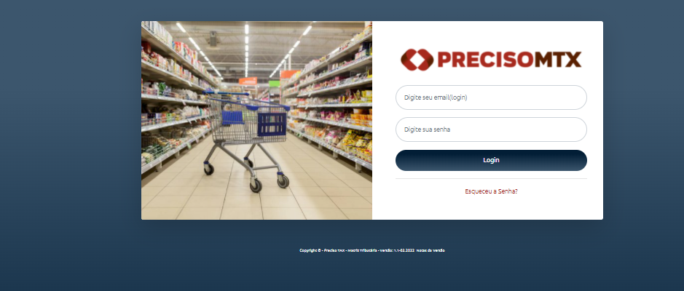

Imagem:001 – Tela de login sistema PrecisoMTX

O usuário entra com seu login e senha. Caso esse usuário seja da PRECISO o sistema redireciona para o ambiente Geral do sistema, conforme imagem 002:

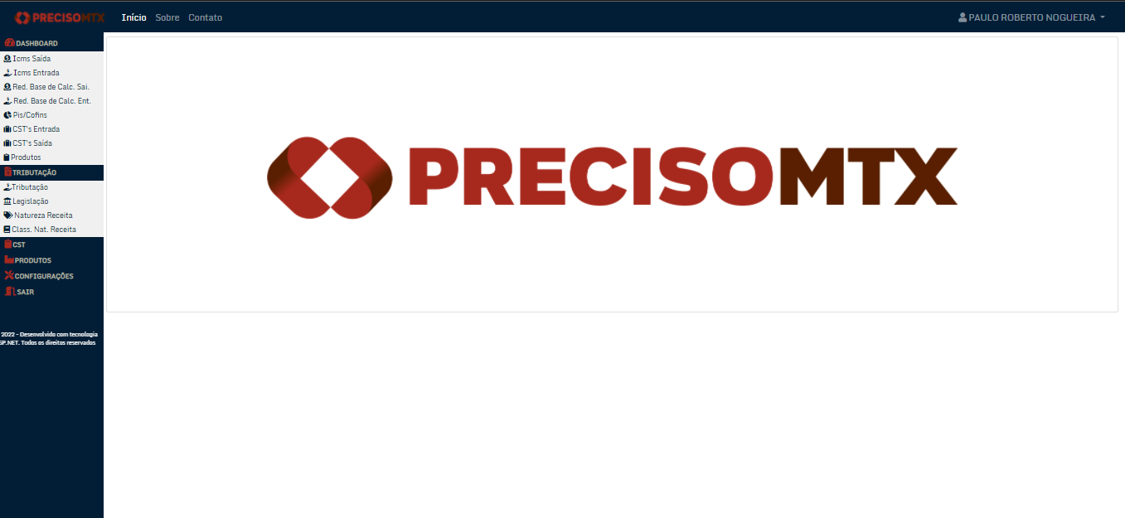

Imagem:002 – Tela principal de manutenção

Os usuários da empresa mantenedora poderão ter acesso às bases dos clientes, desde que seu cadastro esteja liberado para esse fim. Esse usuário poderá utilizar o sistema de forma completa, fazendo alterações nas bases dos clientes sempre que necessário, para isso deve informar qual empresa deseja acessar os dados, basta acessar o MENU PRINCIPAL -> CONGIGURAÇÕES -> TROCAR EMPRESA. Escolher a empresa que deseja verificar os dados e clicar em aplicar. Nesse momento o sistema passa a mostrar a analise dessa empresa, comparando com a base do sistema MTX.

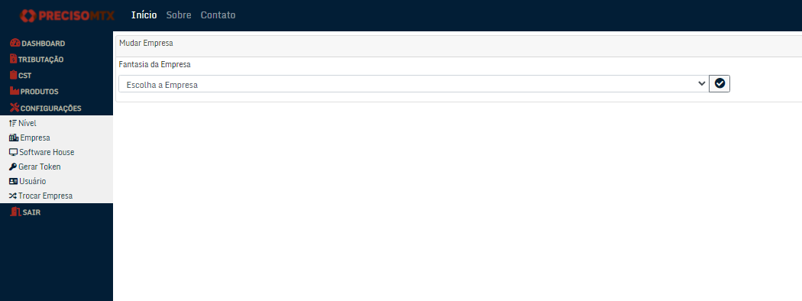

Trocar Empresa e depois escolher a empresa

Imagem:003 – Trocar Empresa

## **Menus**

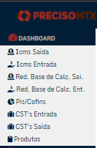

Imagem:004 – Menu Principal com DASHBOARD em destaque

Aqui da acesso à tela que mostra um DASHBOARD com gráficos que representam o quão completo estão os registros. Nos dados da matriz tributária para os valores de TRIBUTAÇÃO, ICMS, PIS, COFINS, CSTs e PRODUTOS.

Tributação: Acesso a tela de manutenção dos registros de tributações para cada produto

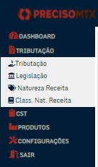

Legislação: Acesso a tela de manutenção dos registros de Fundamento legal

Imagem:005 – Menu Principal com TRIBUTAÇÃO em destaque

Natureza da Receita: Acesso a tela de manutenção dos registros de Natureza de Receita

Class. Nat. Receita: Acesso a tela de manutenção dos registros de Classificação de Natureza de Receitas.

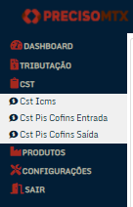

Cst ICMS.: Acesso a tela de manutenção dos registros de CST Geral.

Imagem:006 – Menu Principal com IMPOSTOS em destaque

Cst Pis Cofins Entrada.: Acesso a tela de manutenção dos registros de CST para Pis e Cofins de Entrada.

Cst Pis Cofins Saída.: Acesso a tela de manutenção dos registros de CST para Pis e Cofins de Saída.

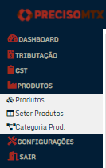

Produtos.: Acesso a tela de manutenção do cadastro de Produtos.

Imagem:007 – Menu Principal com PRODUTOS em destaque

Setor Produtos.: Acesso a tela de manutenção do cadastro de Setores de Produtos.

Categoria Prod.: Acesso a tela de manutenção do cadastro de Categorias de Produtos.

Imagem:008 – Menu Principal com CONFIGURAÇÕES em destaque

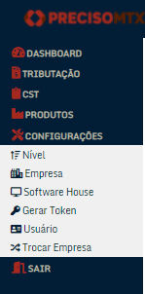

Nível.: Acesso a tela de manutenção do cadastro de Níveis de Acesso ao Sistema.

Empresa.: Acesso a tela de manutenção do cadastro de Empresas

SofwareHouse.: Acesso a tela de manutenção do cadastro de SoftwareHouse

Gerar Token.: Acesso a tela de manutenção da geração de Tokens

Trocar Empresa.: Mudar a Empresa de acesso

Usuário.: Acesso a tela de manutenção do cadastro de Usuários

## **Botões de Ação**

 Cada tela possui botões de ações que são comuns a todas elas, são eles:

Imagem:009 – Botões de Ação comuns a todas as telas.

*  Novo registro;
* Alterar registro selecionado;
*  Apagar registro selecionado;
*  Detalhamento do registro selecionado;
*  Direciona para a página principal do sistema.

## **Interfaces de Listagem**

Cada tabela possui sua interface de listagem de registros, contendo todos ou alguns dados visíveis inicialmente. Por questões estéticas e de usabilidade os campos que não estão visíveis podem ser acessados pelo botão de ação DETALHES. Abaixo temos todas as telas na ordem que aparecem no menu. Todas possuem os botões de ação e no mínimo um campo para busca de registros.

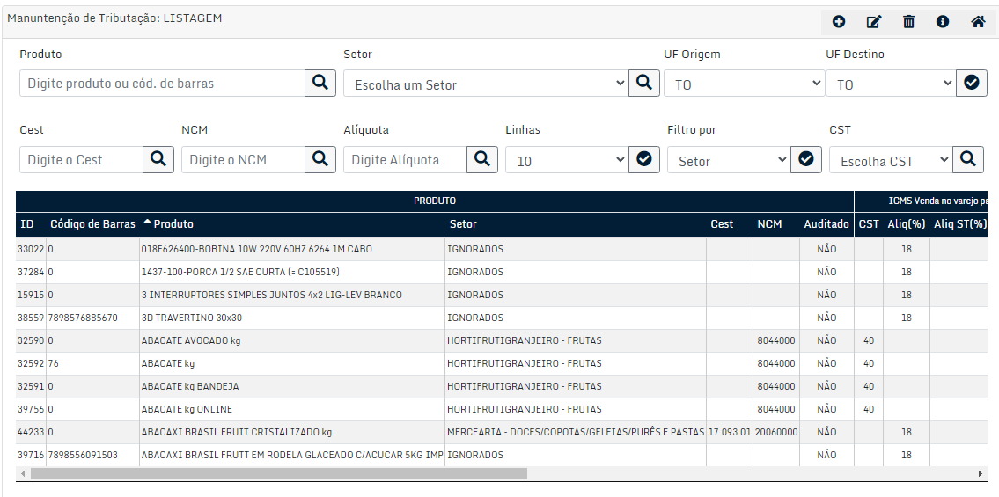

Imagem:010 – Tela de listagem dos registros de lançamento de Tributações

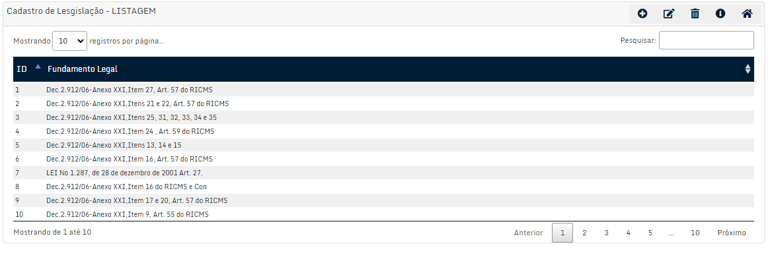

Imagem:011 – Tela de listagem dos registros de Legislação (Fundamentos legais)

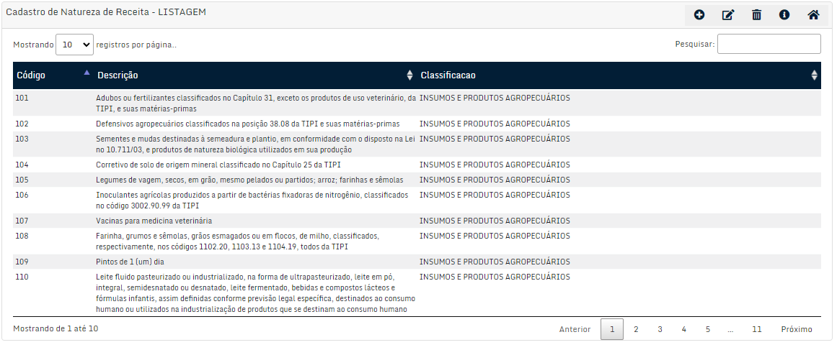

Imagem:012 – Tela de listagem dos registros de Natureza de Receita

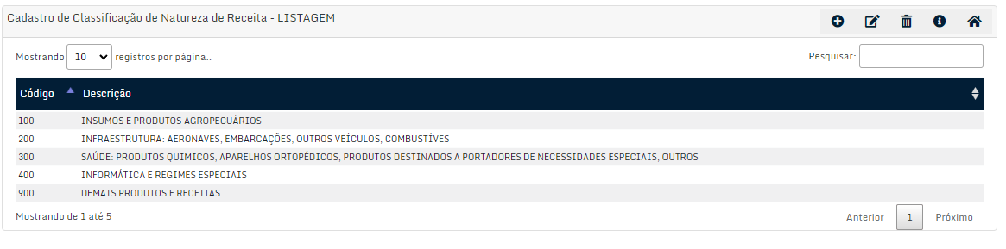

Imagem:013 – Tela de listagem dos registros de Classificação de Natureza de Receita

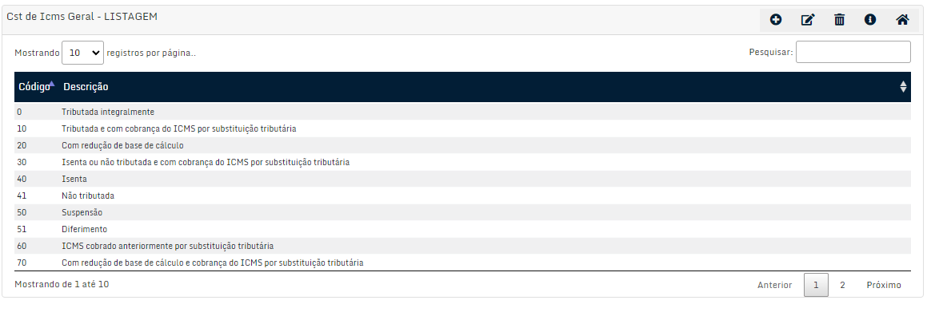

Imagem:014 – Tela de listagem dos registros de CST Geral

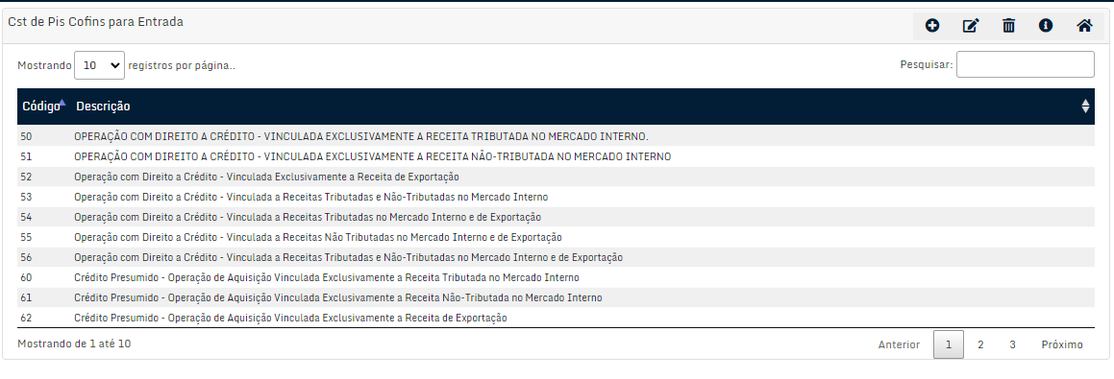

Imagem:015 – Tela de listagem dos registros de CST para Pis/Cofins de Entrada

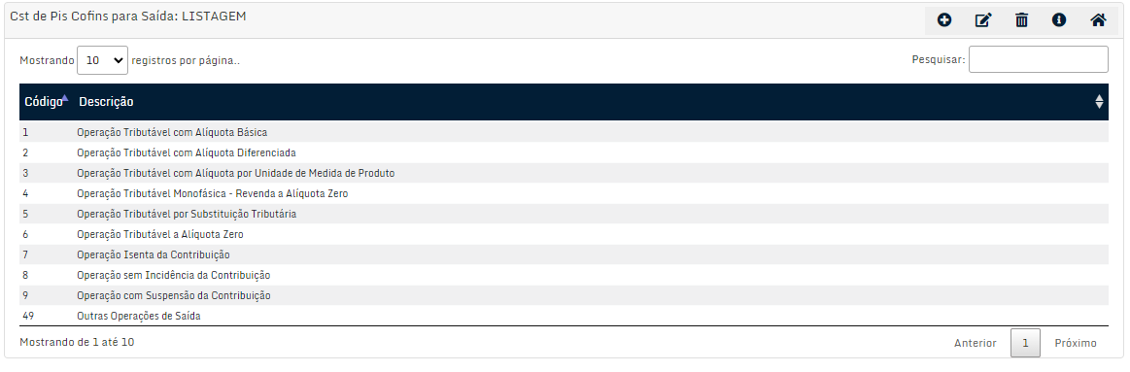

Imagem:016 – Tela de listagem dos registros de CST para Pis/Cofins de Saída

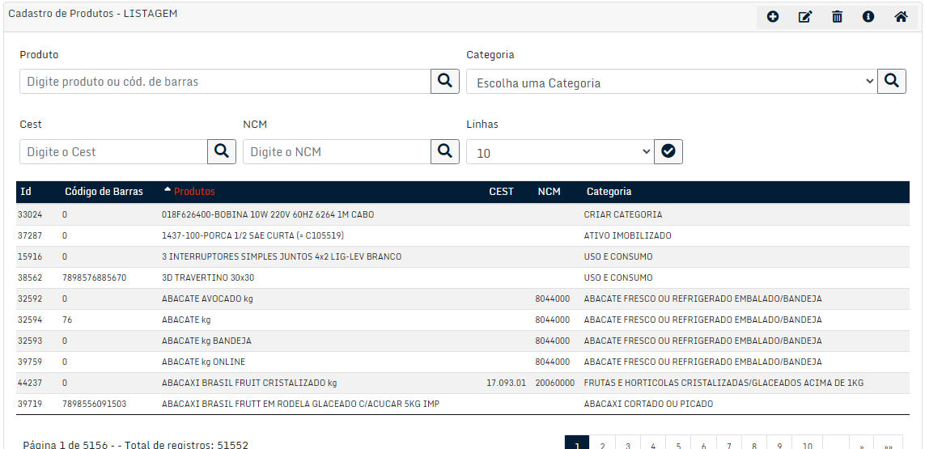

Imagem:017 – Tela de listagem dos registros de Produtos

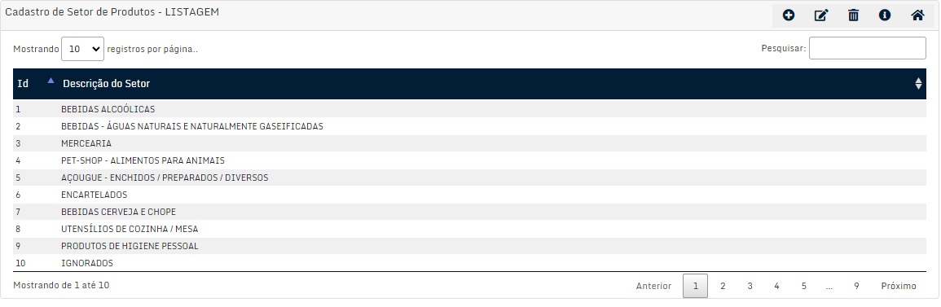

Imagem:018 – Tela de listagem dos registros de Setor de Produtos

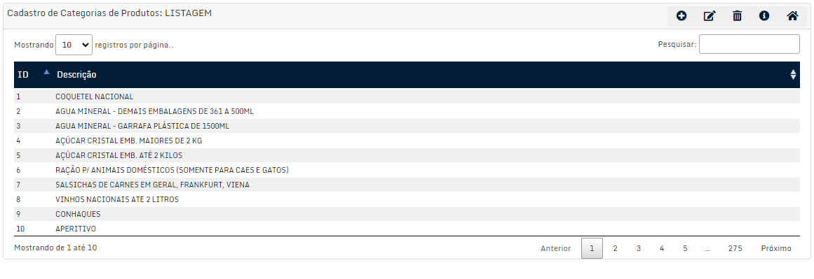

Imagem:019 – Tela de listagem dos registros de Categorias de Produtos

Imagem:020 – Tela de listagem dos registros de Níveis de Acesso

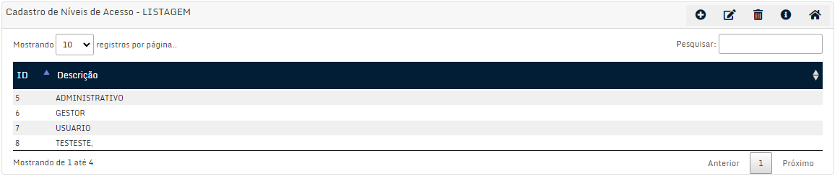

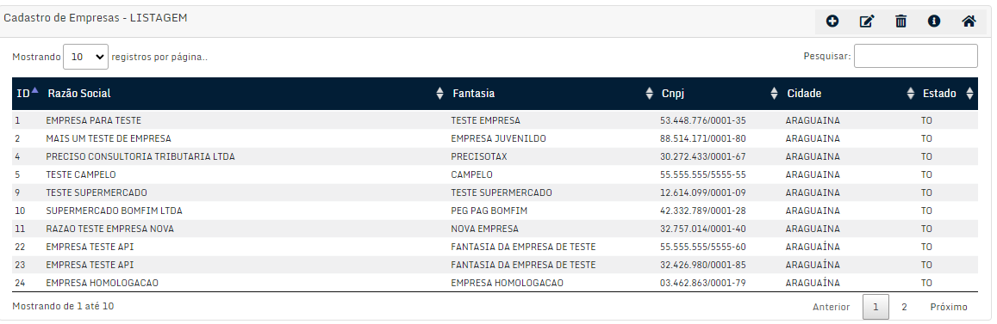

Imagem:021 – Tela de listagem dos registros de Empresas

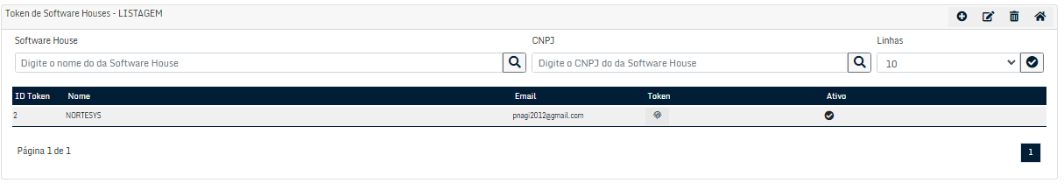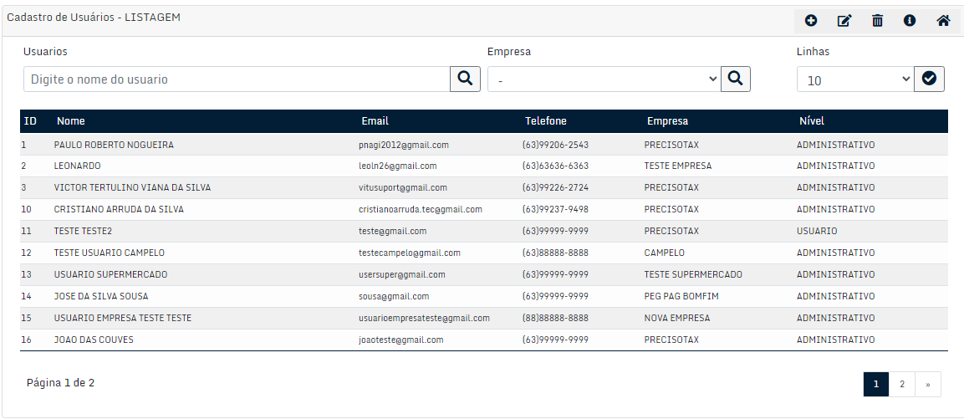

Imagem:024 – Tela de listagem de Tokens

Imagem:023 – Tela de listagem de Software House

Imagem:022 – Tela de listagem dos registros de Usuários

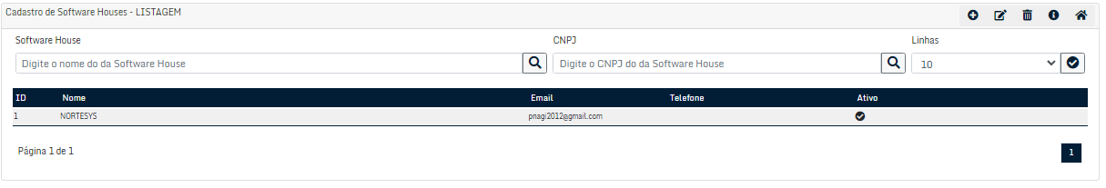

## **Interfaces de Dashboard**

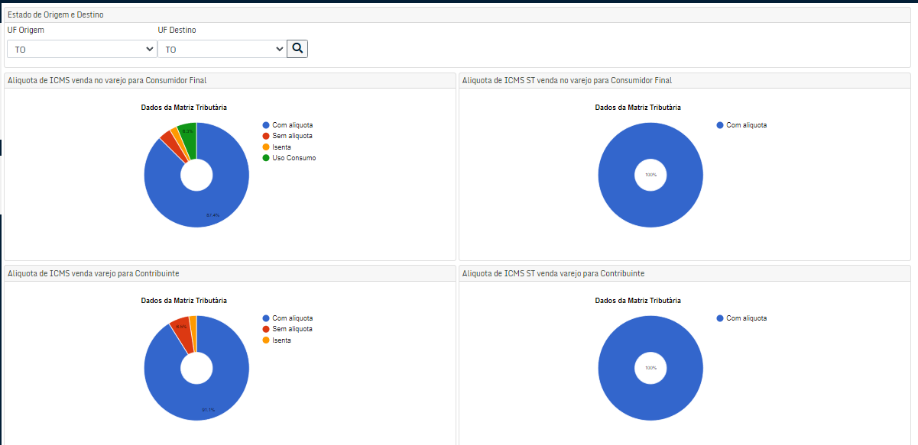Os dados dos produtos tributados podem ser visualizados através de gráficos presentes no meu DASHBOARD, conforme imagem 024 do menu Dashboard. Abaixo as representações de cada informação sobre a tributação dos produtos:

Imagem:025 – Parte dos gráficos para ICMS de Saída

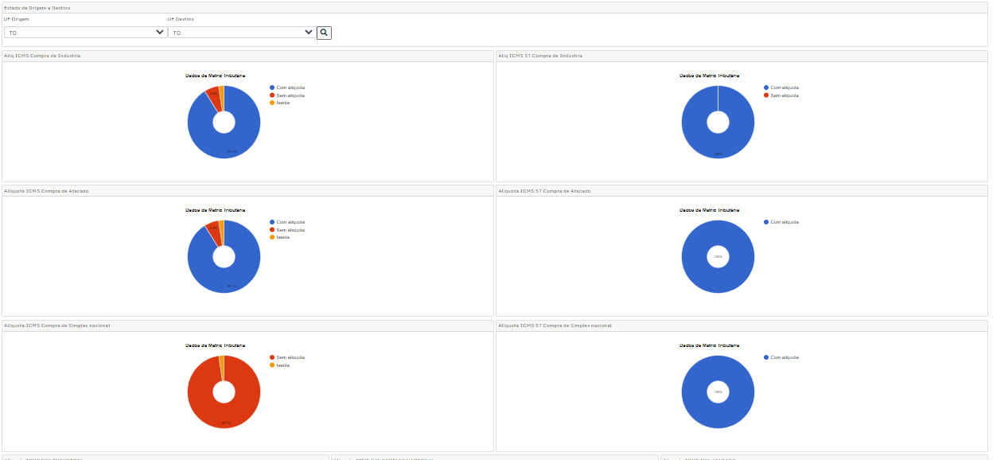

Imagem:026 – Parte dos gráficos para ICMS de Entrada

O mesmo padrão segue para: REDUÇÃO DE BASE DE CALCULO DE ICMS DE SAIDA, REDUÇÃO DE BASE DE CALCULO DE ICMS DE ENTRADA, PIS/COFINS, CST DE ENTRADA, CST DE SAÍDA e PARA CADASTRO DE PRODUTOS. No cadastro de produtos temos:

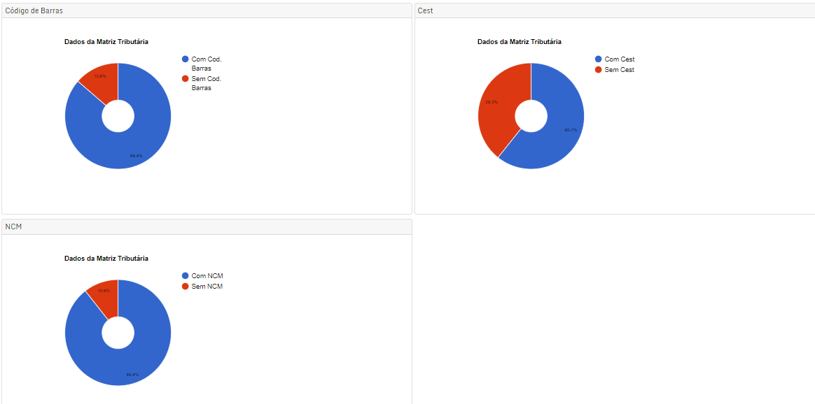

Imagem:027 – Dashboard para Produtos: código de barras, cest e ncm

**Interfaces de Inclusão, Edição, Exclusão e Detalhe de registros.**

Cada interface ou tela possui botões de ação para cada operação chamada de CRUD (Create, Read, Update e Delete – Criação, Leitura, Alteração e Exclusão), é através deles que se inicia o lançamento de um novo registro, que se altera um registro selecionado, acessa os detalhes e exclui um registro. Acessos ADMINISTRATIVOS tem permissão efetuar novos cadastros, altear e excluir; acesso de nível de USUARIO podem somente visualizar a listagem geral bem como a listagem em detalhe do item selecionado.

### **Inclusão de Novos Usuários**

Clicando no botão NOVO na tela de listagem de usuários acessamos a tela de inclusão com os campos mostrados na imagem 027. O campo NIVEL DE ACESSO e EMPRESA são previamente cadastrados em tela própria. Após preenchimento das informações clicar no botão SALVAR para incluir novo registro. Campos marcados com *(asterisco) são de preenchimento obrigatório.

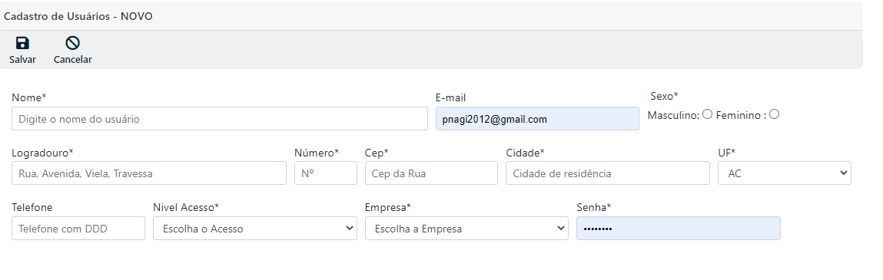

Imagem:028 – Tela de inclusão de novos Usuários

### **Alterações Usuários**

Após selecionar a linha que se deseja alterar, clicamos no botão de ação EDITAR. Um formulário preenchido com os dados do registro selecionado é apresentando. Fazer as alterações que forem pertinentes e clicar no botão SALVAR.

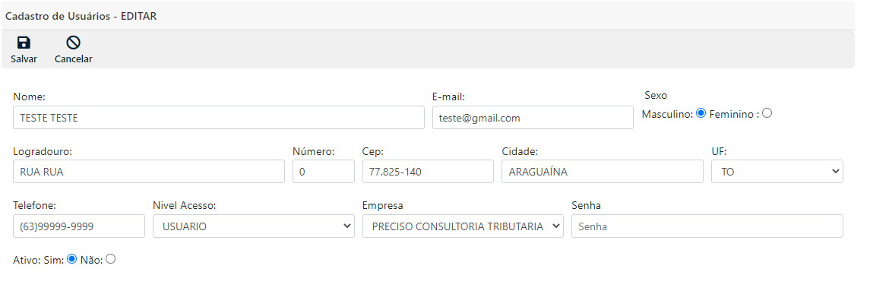

Imagem:029 – Tela de alterações de Usuários

### **Exclusão de Usuário**

Após selecionar a linha que se deseja apagar, clicamos no botão de ação EXCLUIR. Um formulário preenchido com os dados do registro selecionado é apresentando com uma mensagem de alerta. Confirmar os dados para exclusão e clicar no botão excluir.

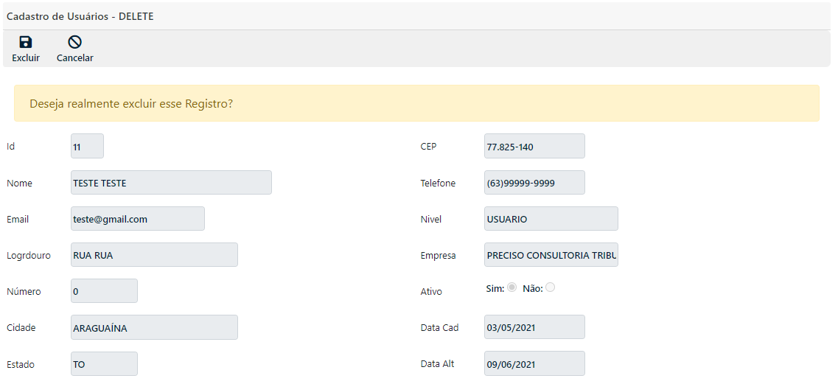

Imagem:030 – Tela de exclusão de Usuários

### **Detalhes do registro de usuários**

Após selecionar a linha que se deseja verificar os detalhes, clicamos no botão de ação DETALHES. Um formulário preenchido com todos os dados do registro selecionado é apresentando.

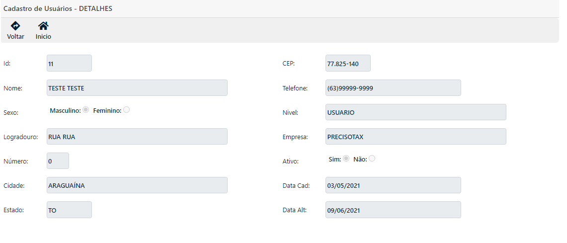

Imagem:031 – Tela de detalhes de Usuários

### **Inclusão de novas Empresas**

A inclusão de novas empresas é feita após a contratação do serviço pode ser efetuada via API ou de forma manual diretamente no sistema MTX. Clicando no botão NOVO na tela de listagem de empresas acessamos a tela de inclusão com os campos mostrados na imagem 031. Após reenchimento das informações clicar no botão SALVAR para incluir novo registro. Campos marcados com *(asterisco) são de preenchimento obrigatório

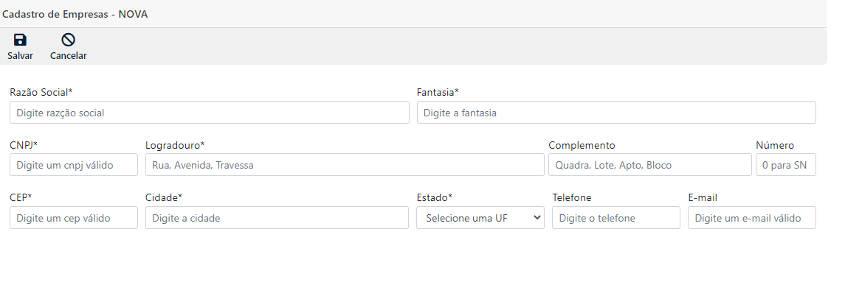

Imagem:032 – Tela de inclusão de empresas

### **Alterações de registros de Empresas**

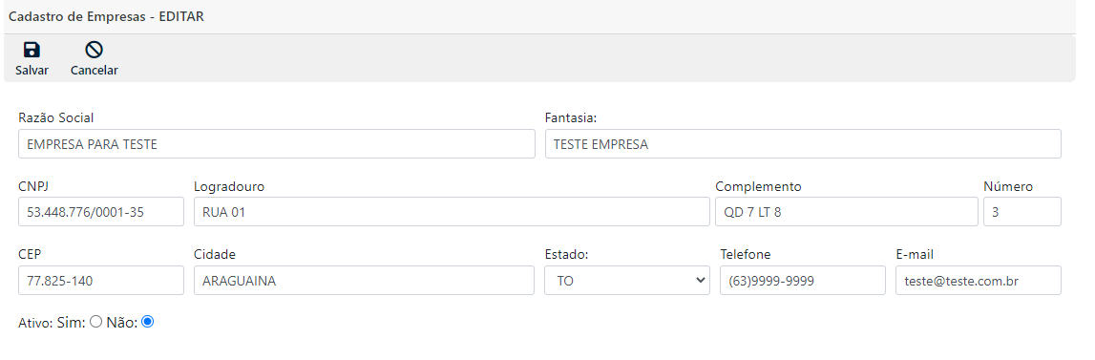Após selecionar a linha que se deseja alterar, clicamos no botão de ação EDITAR. Um formulário preenchido com os dados do registro selecionado é apresentando. Fazer as alterações que forem pertinentes e clicar no botão SALVAR.

Imagem:033 – Tela de alteração de empresas

### **Exclusão de Empresas**

Após selecionar a linha que se deseja apagar, clicamos no botão de ação EXCLUIR. Um formulário preenchido com os dados do registro selecionado é apresentando com uma mensagem de alerta. Confirmar os dados para exclusão e clicar no botão excluir.

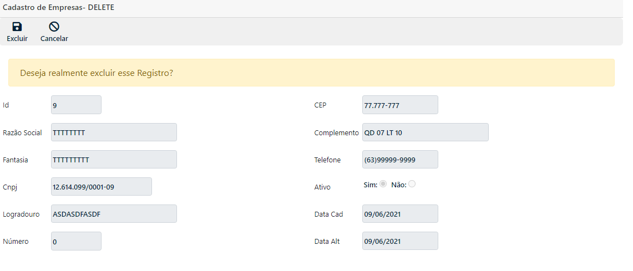

Imagem:034 – Tela de exclusão de empresas

### **Detalhes do registro de empresas**

Após selecionar a linha que se deseja verificar os detalhes, clicamos no botão de ação DETALHES. Um formulário preenchido com todos os dados do registro selecionado é apresentando.

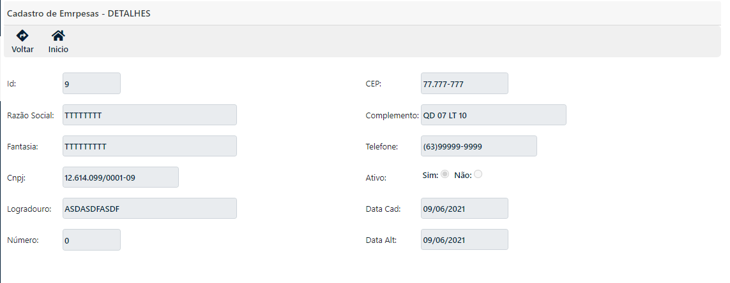

Imagem:035 – Tela de detalhes de registro de empresas

**Inclusão de Níveis**

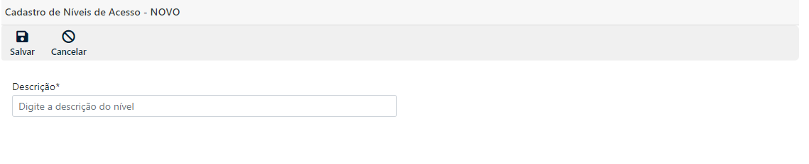Clicando no botão NOVO na tela de listagem de níveis acessamos a tela de inclusão com os campos mostrados na imagem 035. Após preenchimento das informações clicar no botão SALVAR para incluir novo registro. Campos marcados com *(asterisco) são de preenchimento obrigatório.

Imagem:036 – Tela de inclusão de níveis

### **Alterações de registros de Níveis**

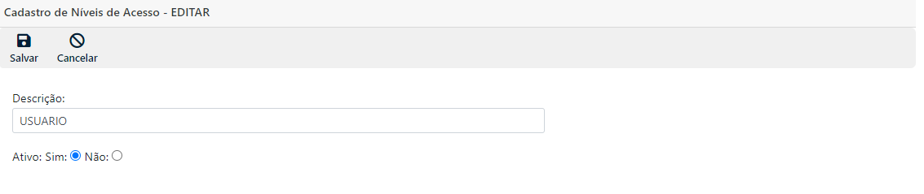Após selecionar a linha que se deseja alterar, clicamos no botão de ação EDITAR. Um formulário preenchido com os dados do registro selecionado é apresentando. Fazer as alterações que forem pertinentes e clicar no botão SALVAR.

Imagem:037 – Tela de alteração de níveis

### **Exclusão de Níveis**

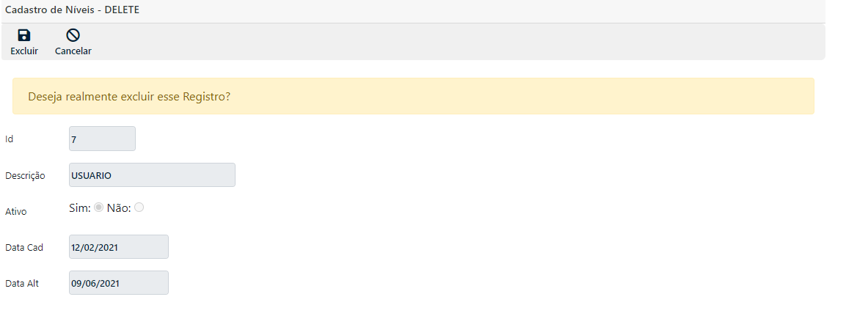Após selecionar a linha que se deseja apagar, clicamos no botão de ação EXCLUIR. Um formulário preenchido com os dados do registro selecionado é apresentando com uma mensagem de alerta. Confirmar os dados para exclusão e clicar no botão excluir.

Imagem:038 – Tela de exclusão de níveis

### **Detalhes do registro de Níveis**

Após selecionar a linha que se deseja verificar os detalhes, clicamos no botão de ação DETALHES. Um formulário preenchido com todos os dados do registro selecionado é apresentando.

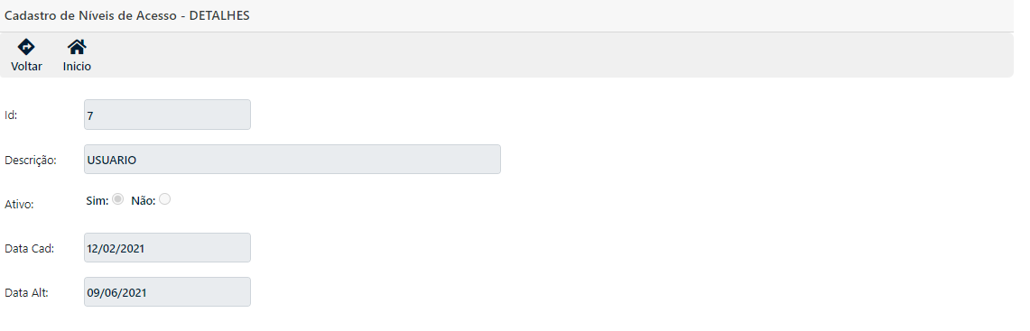

Imagem:039 – Tela de detalhes de níveis

### **Inclusão de Categorias de Produtos**

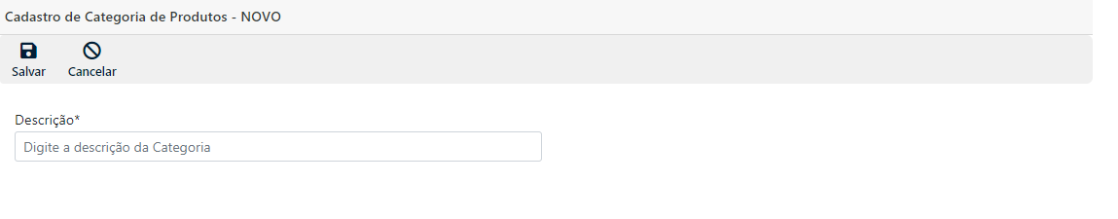Clicando no botão NOVO na tela de listagem de categorias de produtos acessamos a tela de inclusão com os campos mostrados na imagem 034. Após preenchimento das informações clicar no botão SALVAR para incluir novo registro. Campos marcados com *(asterisco) são de preenchimento obrigatório.

Imagem:040 – Tela de inclusão de categorias de produtos

### **Alterações de Categorias de Produtos**

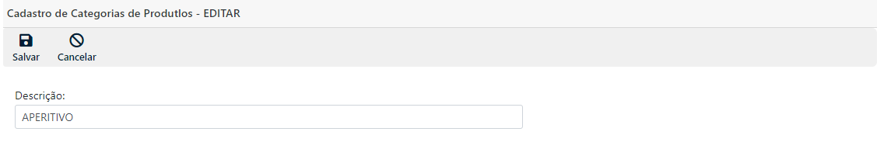Após selecionar a linha que se deseja alterar, clicamos no botão de ação EDITAR. Um formulário preenchido com os dados do registro selecionado é apresentando. Fazer as alterações que forem pertinentes e clicar no botão SALVAR.

Imagem:041 – Tela de alteração de registro de cat. De produto

### **Exclusão de Categorias de Produtos**

Após selecionar a linha que se deseja apagar, clicamos no botão de ação EXCLUIR. Um formulário preenchido com os dados do registro selecionado é apresentando com uma mensagem de alerta. Confirmar os dados para exclusão e clicar no botão excluir.

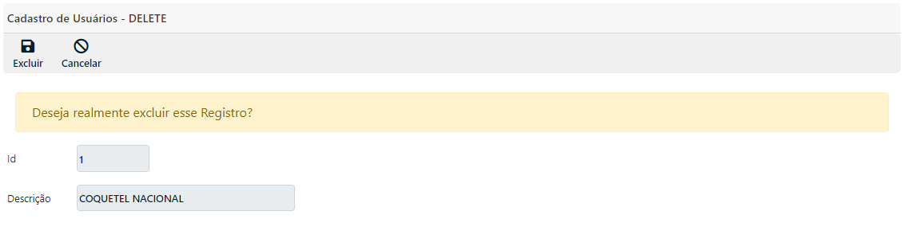

Imagem:042 – Tela de exclusão de categoria de produtos

### **Detalhes do registro Categorias de Produtos**

Após selecionar a linha que se deseja verificar os detalhes, clicamos no botão de ação DETALHES. Um formulário preenchido com todos os dados do registro selecionado é apresentando.

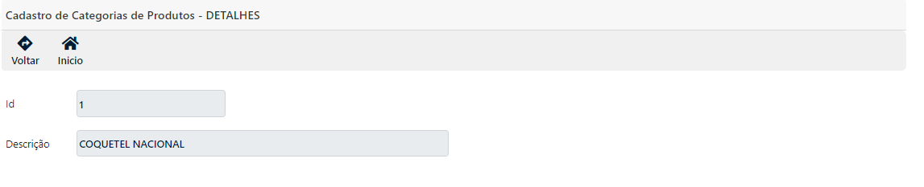

Imagem:043 – Tela de detalhes de categoria de produtos

### **Inclusão de Setores de Produtos**

Clicando no botão NOVO na tela de listagem de Setores de Produtos acessamos a tela de inclusão com os campos mostrados na imagem 043. Após preenchimento das informações clicar no botão SALVAR para incluir novo registro. Campos marcados com *(asterisco) são de preenchimento obrigatório.

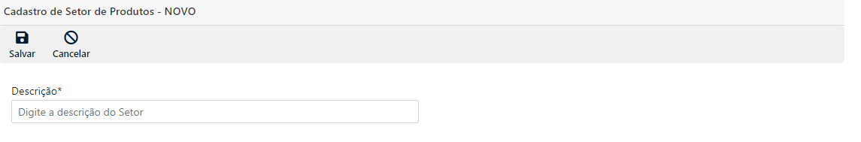

Imagem:044 – Tela de inclusão de setor de produtos

### **Alterações de Setores de Produtos**

Após selecionar a linha que se deseja alterar, clicamos no botão de ação EDITAR. Um formulário preenchido com os dados do registro selecionado é apresentando. Fazer as alterações que forem pertinentes e clicar no botão SALVAR.

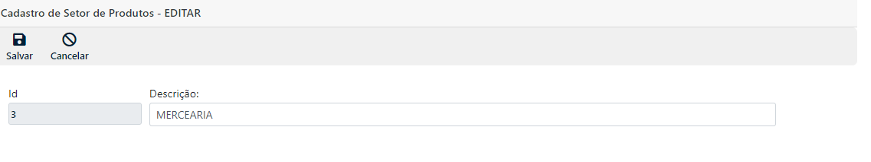

Imagem:045 – Tela de alteração de setor de produtos

### **Exclusão de Setores de Produtos**

Após selecionar a linha que se deseja apagar, clicamos no botão de ação EXCLUIR. Um formulário preenchido com os dados do registro selecionado é apresentando com uma mensagem de alerta. Confirmar os dados para exclusão e clicar no botão excluir.

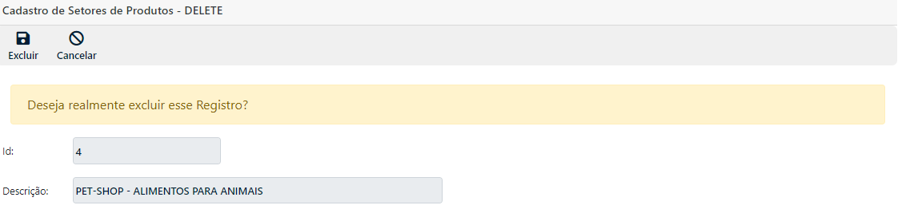

Imagem:046 – Tela de exclusão de setor de produtos

### **Detalhes do registro Setores de Produtos**

Após selecionar a linha que se deseja verificar os detalhes, clicamos no botão de ação DETALHES. Um formulário preenchido com todos os dados do registro selecionado é apresentando.

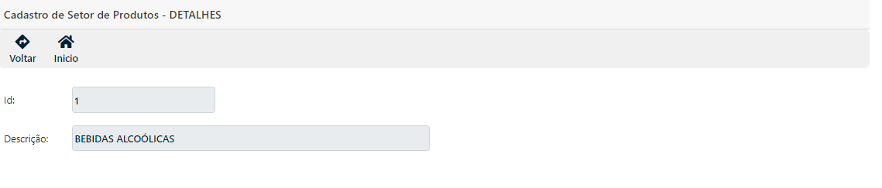

Imagem:047 – Tela de detalhes de setor de produtos

### **Inclusão de Produtos**

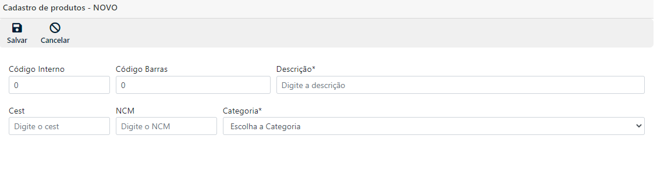Clicando no botão NOVO na tela de listagem de produtos acessamos a tela de inclusão com os campos mostrados na imagem 047. Após preenchimento das informações clicar no botão SALVAR para incluir novo registro. Campos marcados com *(asterisco) são de preenchimento obrigatório.

Imagem:048 – Tela de inclusão de produtos

### **Alterações de Produtos**

Após selecionar a linha que se deseja alterar, clicamos no botão de ação EDITAR. Um formulário preenchido com os dados do registro selecionado é apresentando. Fazer as alterações que forem pertinentes e clicar no botão SALVAR.

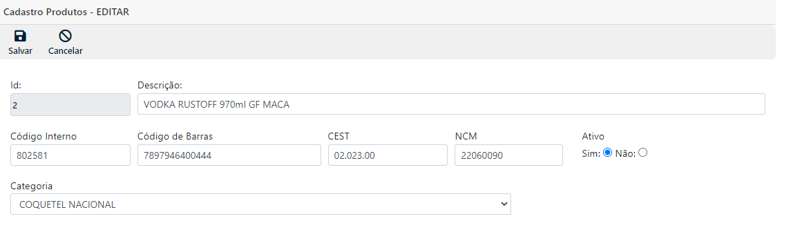

Imagem:049 – Tela de alteração de produtos

### **Exclusão de Produtos**

Após selecionar a linha que se deseja apagar, clicamos no botão de ação EXCLUIR. Um formulário preenchido com os dados do registro selecionado é apresentando com uma mensagem de alerta. Confirmar os dados para exclusão e clicar no botão excluir.

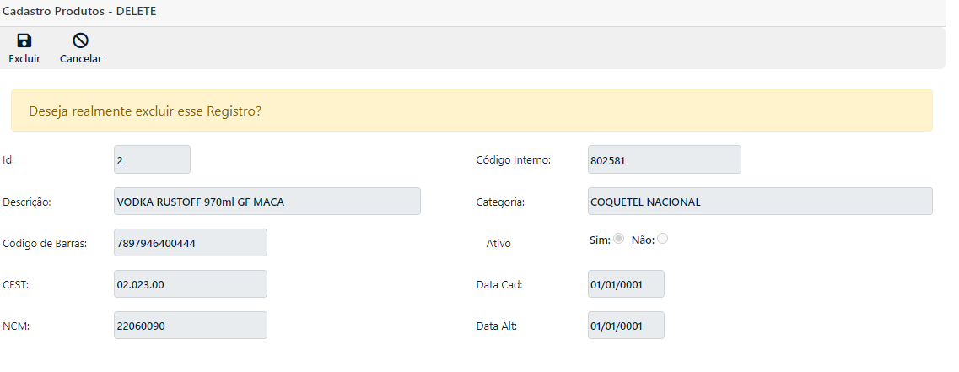

Imagem:050 – Tela de exclusão de produtos

### **Detalhes do registro de Produtos**

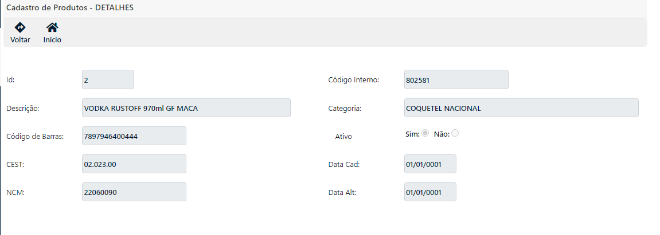Após selecionar a linha que se deseja verificar os detalhes, clicamos no botão de ação DETALHES. Um formulário preenchido com todos os dados do registro selecionado é apresentando.

Imagem:051 – Tela de detalhes de produtos

### **Inclusão de CST para Pis/Cofins de Saída**

Clicando no botão NOVO na tela de listagem de CST Pis/Cofins Saída acessamos a tela de inclusão com os campos mostrados na imagem 051. Após preenchimento das informações clicar no botão SALVAR para incluir novo registro. Campos marcados com *(asterisco) são de preenchimento obrigatório.

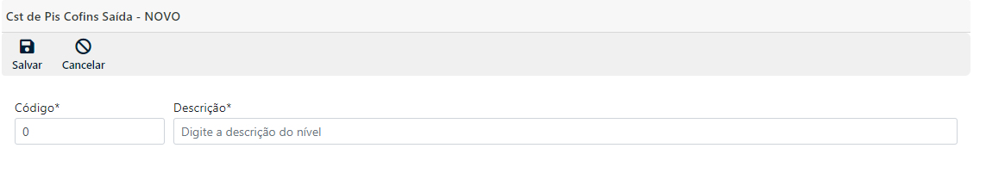

Imagem:052 – Tela de inclusão de CST Pis/Cofins Saída

### **Alterações de CST para Pis/Cofins de Saída**

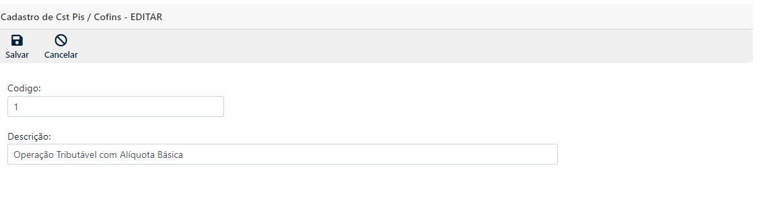Após selecionar a linha que se deseja alterar, clicamos no botão de ação EDITAR. Um formulário preenchido com os dados do registro selecionado é apresentando. Fazer as alterações que forem pertinentes e clicar no botão SALVAR.

Imagem:053 – Tela de alteração de CST Pis/Cofins Saída

### **Exclusão de CST para Pis/Cofins de Saída**

Após selecionar a linha que se deseja apagar, clicamos no botão de ação EXCLUIR. Um formulário preenchido com os dados do registro selecionado é apresentando com uma mensagem de alerta. Confirmar os dados para exclusão e clicar no botão excluir.

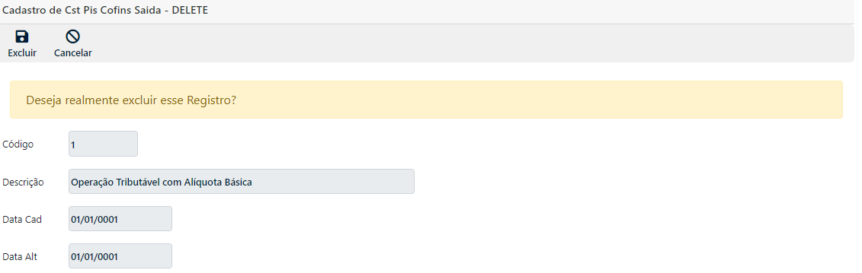

Imagem:054 – Tela de exclusão de CST Pis/Cofins Saída

### **Detalhes do CST para Pis/Cofins de Saída**

Após selecionar a linha que se deseja verificar os detalhes, clicamos no botão de ação DETALHES. Um formulário preenchido com todos os dados do registro selecionado é apresentando.

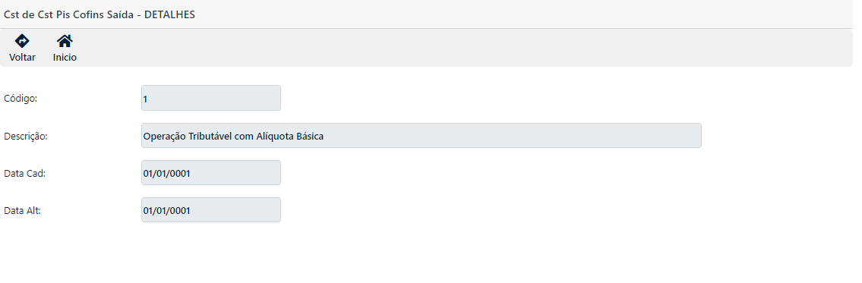

Imagem:055 – Tela de detalhes de CST Pis/Cofins Saída

### **Inclusão de CST para Pis/Cofins de Entrada**

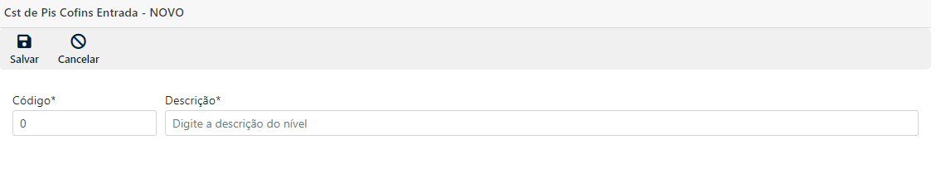Clicando no botão NOVO na tela de listagem de CST Pis/Cofins Entrada acessamos a tela de inclusão com os campos mostrados na imagem 050. Após preenchimento das informações clicar no botão SALVAR para incluir novo registro. Campos marcados com *(asterisco) são de preenchimento obrigatório.

Imagem:056 – Tela de inclusão de CST Pis/Cofins Entrada

### **Alterações de CST para Pis/Cofins de Entrada**

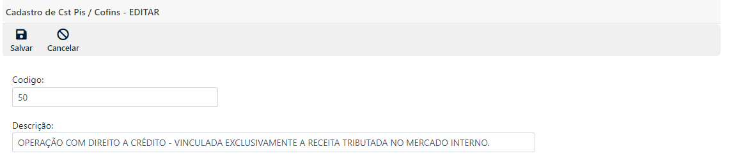Após selecionar a linha que se deseja alterar, clicamos no botão de ação EDITAR. Um formulário preenchido com os dados do registro selecionado é apresentando. Fazer as alterações que forem pertinentes e clicar no botão SALVAR.

Imagem:057 – Tela de alteração de CST Pis/Cofins Entrada

### **Exclusão de CST para Pis/Cofins de Entrada**

Após selecionar a linha que se deseja apagar, clicamos no botão de ação EXCLUIR. Um formulário preenchido com os dados do registro selecionado é apresentando com uma mensagem de alerta. Confirmar os dados para exclusão e clicar no botão excluir.

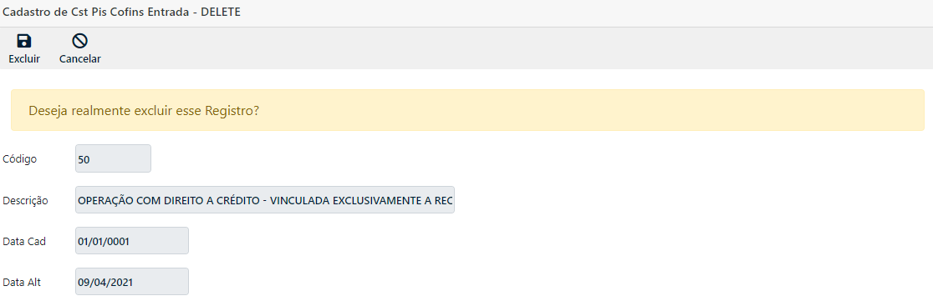

Imagem:058 – Tela de Exclusão de CST Pis/Cofins Entrada

### **Detalhes do CST para Pis/Cofins de Entrada**

Após selecionar a linha que se deseja verificar os detalhes, clicamos no botão de ação DETALHES. Um formulário preenchido com todos os dados do registro selecionado é apresentando.

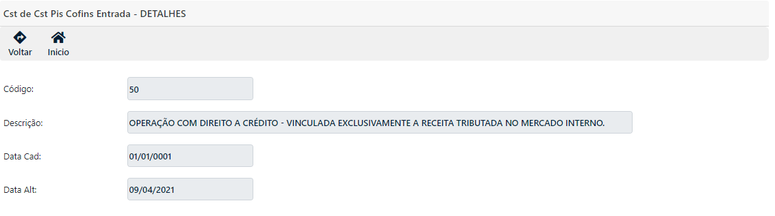

Imagem:059 – Tela de Detalhes de CST Pis/Cofins Entrada

### **Inclusão de CST para ICMS**

Clicando no botão NOVO na tela de listagem de CST de ICMS acessamos a tela de inclusão com os campos mostrados na imagem 058. Após preenchimento das informações clicar no botão SALVAR para incluir novo registro. Campos marcados com *(asterisco) são de preenchimento obrigatório.

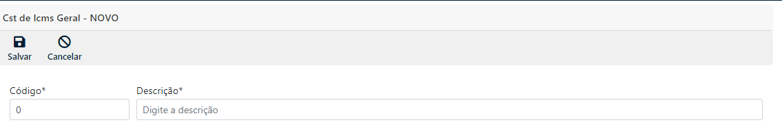

Imagem:060 – Tela de Inclusão de CST ICMS

### **Alterações de CST para ICMS**

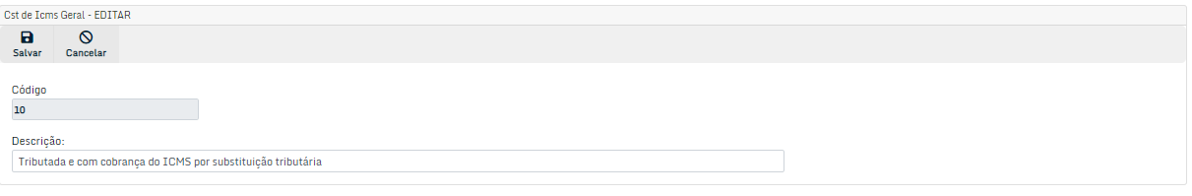Após selecionar a linha que se deseja alterar, clicamos no botão de ação EDITAR. Um formulário preenchido com os dados do registro selecionado é apresentando. Fazer as alterações que forem pertinentes e clicar no botão SALVAR.

Imagem:061 – Tela de Alteração de CST ICMS

### **Exclusão de CST para ICMS**

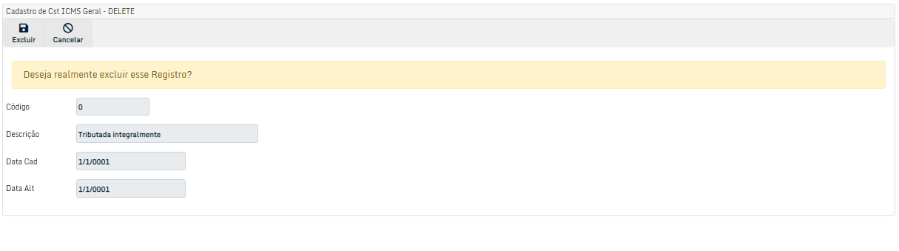Após selecionar a linha que se deseja apagar, clicamos no botão de ação EXCLUIR. Um formulário preenchido com os dados do registro selecionado é apresentando com uma mensagem de alerta. Confirmar os dados para exclusão e clicar no botão excluir.

Imagem:062 – Tela de Exclusão de CST ICMS

### **Detalhes do CST para ICMS**

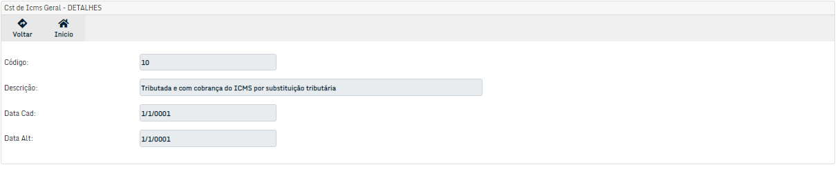Após selecionar a linha que se deseja verificar os detalhes, clicamos no botão de ação DETALHES. Um formulário preenchido com todos os dados do registro selecionado é apresentando.

Imagem:063 – Tela de Detalhes de CST ICMS

### **Inclusão de Classificação de Natureza de Receita**

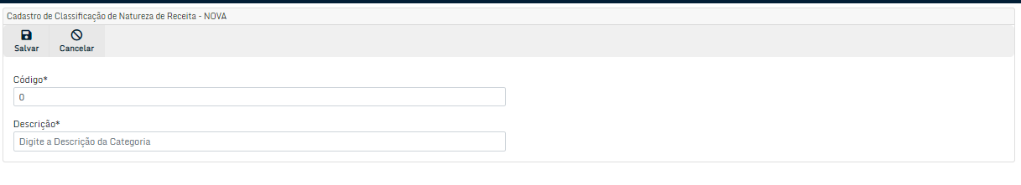Clicando no botão NOVO na tela de listagem de Classificação de Natureza de Receita acessamos a tela de inclusão com os campos mostrados na imagem 058. Após preenchimento das informações clicar no botão SALVAR para incluir novo registro. Campos marcados com *(asterisco) são de preenchimento obrigatório.

Imagem:064 – Tela de Inclusão de Classificação Natureza de Receita

### **Alterações de Classificação de Natureza de Receita**

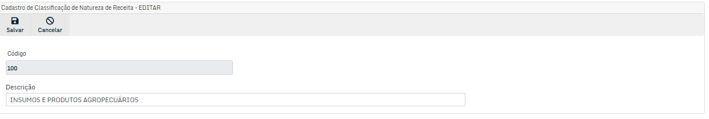Após selecionar a linha que se deseja alterar, clicamos no botão de ação EDITAR. Um formulário preenchido com os dados do registro selecionado é apresentando. Fazer as alterações que forem pertinentes e clicar no botão SALVAR.

Imagem:065 – Tela de Alteração de Classificação Natureza de Receita

### **Exclusão de Classificação de Natureza de Receita**

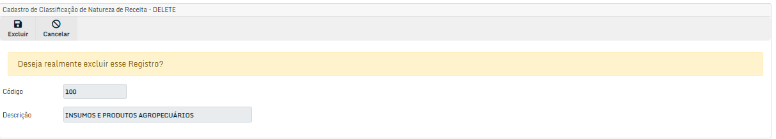Após selecionar a linha que se deseja apagar, clicamos no botão de ação EXCLUIR. Um formulário preenchido com os dados do registro selecionado é apresentando com uma mensagem de alerta. Confirmar os dados para exclusão e clicar no botão excluir.

Imagem:066 – Tela de Exclusão de Classificação Natureza de Receita

### **Detalhes de Classificação de Natureza de Receita**

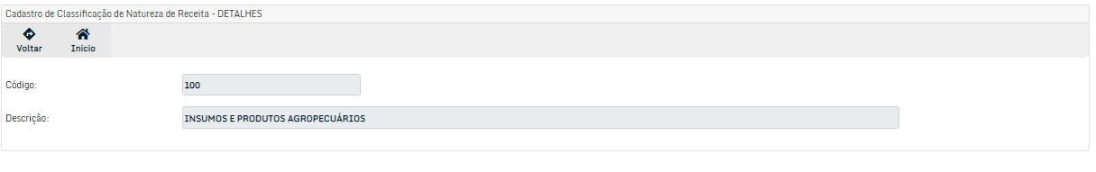Após selecionar a linha que se deseja verificar os detalhes, clicamos no botão de ação DETALHES. Um formulário preenchido com todos os dados do registro selecionado é apresentando.

Imagem:067 – Tela de Detalhes de Classificação Natureza de Receita

### **Inclusão de Natureza de Receita**

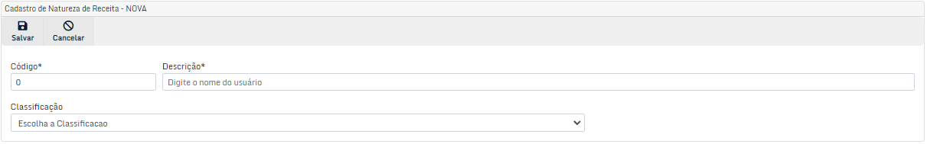Clicando no botão NOVO na tela de listagem de Natureza de Receita acessamos a tela de inclusão com os campos mostrados na imagem 066. Após preenchimento das informações clicar no botão SALVAR para incluir novo registro. Campos marcados com *(asterisco) são de preenchimento obrigatório.

Imagem:068 – Tela de inclusão de Natureza de Receita

### **Alterações de Natureza de Receita**

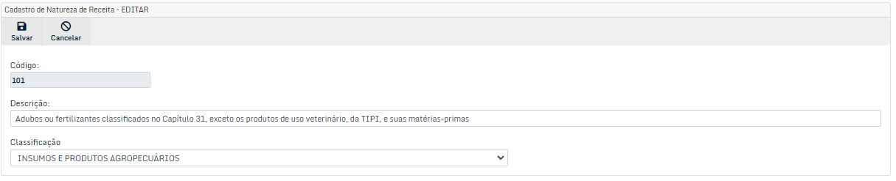Após selecionar a linha que se deseja alterar, clicamos no botão de ação EDITAR. Um formulário preenchido com os dados do registro selecionado é apresentando. Fazer as alterações que forem pertinentes e clicar no botão SALVAR.

Imagem:069 – Tela de alteração de Natureza de Receita

### **Exclusão de Natureza de Receita**

Após selecionar a linha que se deseja apagar, clicamos no botão de ação EXCLUIR. Um formulário preenchido com os dados do registro selecionado é apresentando com uma mensagem de alerta. Confirmar os dados para exclusão e clicar no botão excluir.

Imagem:070 – Tela de exclusão de Natureza de Receita

### **Detalhes de Natureza de Receita**

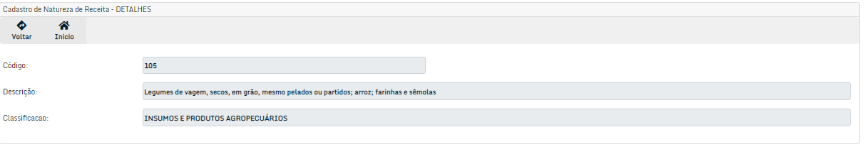Após selecionar a linha que se deseja verificar os detalhes, clicamos no botão de ação DETALHES. Um formulário preenchido com todos os dados do registro selecionado é apresentando.

Imagem:071 – Tela de detalhes de Natureza de Receita

### **Inclusão de Legislação**

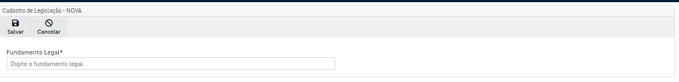Clicando no botão NOVO na tela de listagem de Legislação acessamos a tela de inclusão com os campos mostrados na imagem 058. Após preenchimento das informações clicar no botão SALVAR para incluir novo registro. Campos marcados com *(asterisco) são de preenchimento obrigatório.

Imagem:072 – Tela de inclusão de Legislação

### **Alterações de Legislação**

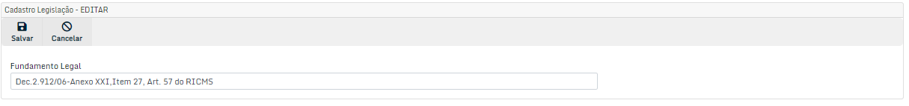Após selecionar a linha que se deseja alterar, clicamos no botão de ação EDITAR. Um formulário preenchido com os dados do registro selecionado é apresentando. Fazer as alterações que forem pertinentes e clicar no botão SALVAR.

Imagem:073 – Tela de alteração de Legislação

### **Exclusão de Legislação**

Após selecionar a linha que se deseja apagar, clicamos no botão de ação EXCLUIR. Um formulário preenchido com os dados do registro selecionado é apresentando com uma mensagem de alerta. Confirmar os dados para exclusão e clicar no botão excluir.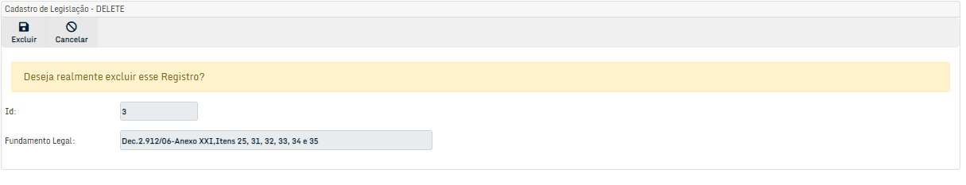

Imagem:074 – Tela de Exclusão de Legislação

### **Detalhes de registro de Legislação**

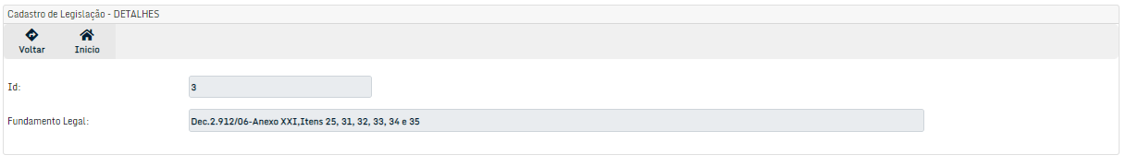Após selecionar a linha que se deseja verificar os detalhes, clicamos no botão de ação DETALHES. Um formulário preenchido com todos os dados do registro selecionado é apresentando.

Imagem:075 – Tela de Detalhes de Legislação

### **Inclusão de registro de Tributação**

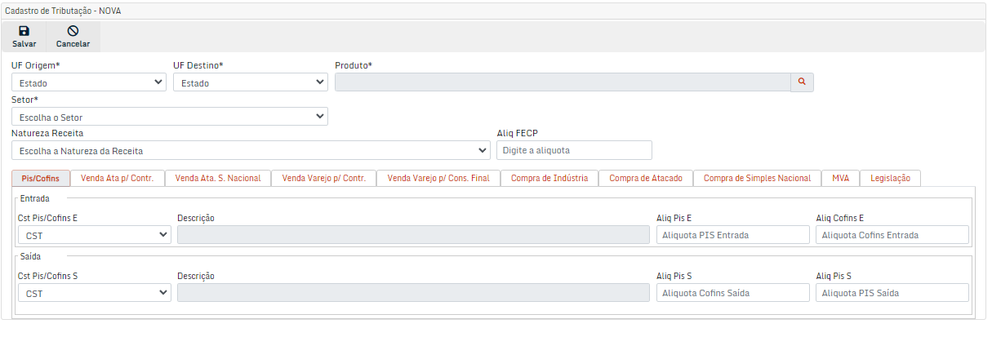Clicando no botão NOVO na tela de listagem de tributação acessamos a tela de inclusão com os campos mostrados na imagem 074. Após preenchimento das informações clicar no botão SALVAR para incluir novo registro. Campos marcados com *(asterisco) são de preenchimento obrigatório.

Imagem:076 – Tela de Inclusão de Tributação

A inclusão de um novo registro de tributação representa uma das principais ações do sistema, uma vez que todos os produtos da base da matriz obrigatoriamente deverão ter seu registro amarrado a uma tributação. Será essa a matriz utilizada para comprar com a base do cliente, logo deve estar completamente alinhada e com todos os campos pertinentes preenchidos. Alguns registros apresentam valores nulos pois diversos produtos não possuem todos os campos definidos. Esses produtos são constantemente avaliados e seus dados atualizados. Os campos com * (asterisco) são de preenchimento obrigatório, já os outros campos podem ficar nulos ou em branco, no entanto, a comparação para esses produtos fica prejudicada e deverá ser avaliada posteriormente ou a cada validação com a base do cliente.

### **Alterações de lançamento de Tributação**

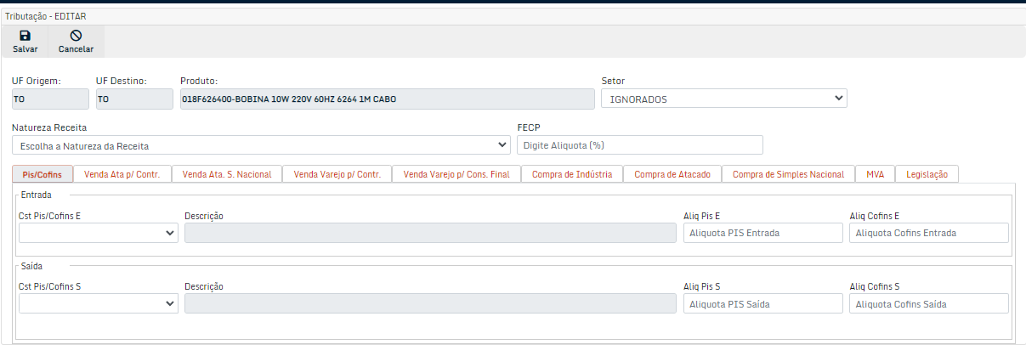Após selecionar a linha que se deseja alterar, clicamos no botão de ação EDITAR. Um formulário preenchido com os dados do registro selecionado é apresentando. Fazer as alterações que forem pertinentes e clicar no botão SALVAR.

Imagem:077 – Tela de alteração de Tributação

Nesta tela o registro de Estado e Produto não pode ser modificado. Caso seja necessário é preciso incluir uma nova tributação para o produto pois cada produto pode ter várias tributações distintas em origem e destino distintas.

### **Detalhes de registro de Tributação**

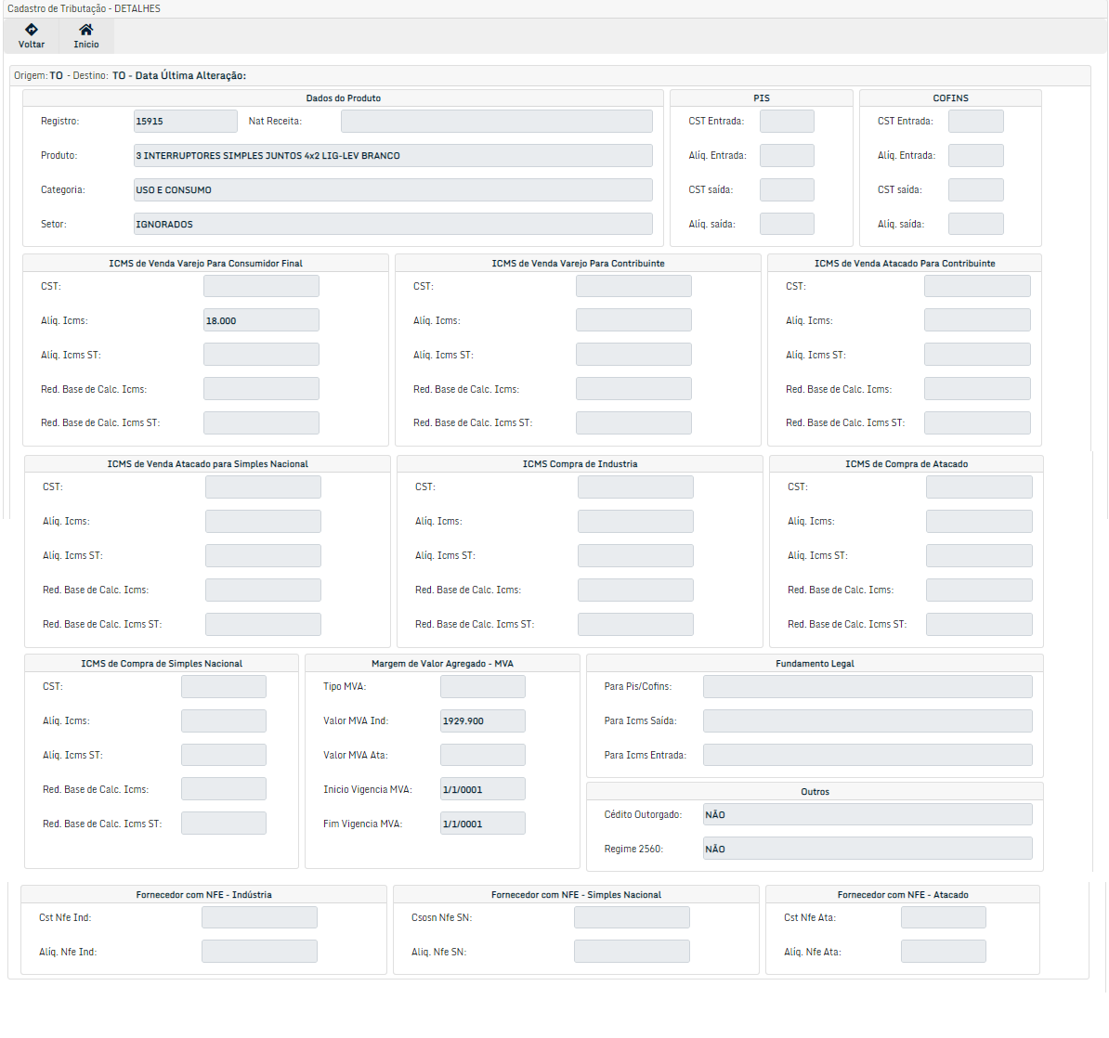Após selecionar a linha que se deseja verificar os detalhes, clicamos no botão de ação DETALHES. Um formulário preenchido com todos os dados do registro selecionado é apresentando.

Imagem:078 – Tela de Detalhes de Tributação

### **Exclusão de lançamento de Tributação**

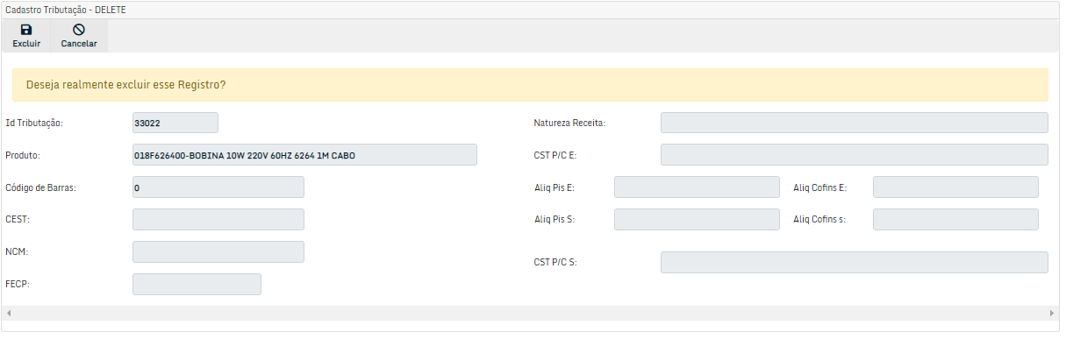Após selecionar a linha que se deseja apagar, clicamos no botão de ação EXCLUIR. Um formulário preenchido com os dados do registro selecionado é apresentando com uma mensagem de alerta. Confirmar os dados para exclusão e clicar no botão excluir.

Imagem:079 – Tela de Exclusão de Tributação

### **Inclusão de registro de Software House**

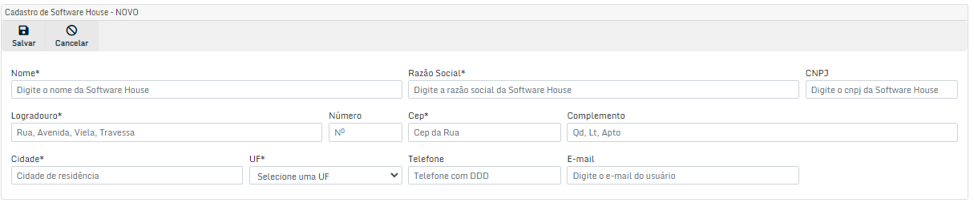Clicando no botão NOVO na tela de listagem de SOFTWARE HOUSE acessamos a tela de inclusão com os campos mostrados na imagem 078. Após preenchimento das informações clicar no botão SALVAR para incluir novo registro. Campos marcados com *(asterisco) são de preenchimento obrigatório.

Imagem:080 – Tela de Exclusão de Tributação

A inclusão deu uma nova Software House é validada após a mesma entrar em contato com a Preciso Tax e manifestar interesse por escrito em usar as APIS de integração em seus clientes. Todas as informações serão validadas por colaboradores da Preciso e só assim o cadastro é liberado.

### **Alterações de cadastro de Software House**

Após selecionar a linha que se deseja alterar, clicamos no botão de ação EDITAR. Um formulário preenchido com os dados do registro selecionado é apresentando. Fazer as alterações que forem pertinentes e clicar no botão SALVAR.

<AINDA EM DESENVOLVIMENTO >

Imagem:081 – Tela de Alteração de Cadastro de Software House

### **Detalhes de registro de Software House**

Após selecionar a linha que se deseja verificar os detalhes, clicamos no botão de ação DETALHES. Um formulário preenchido com todos os dados do registro selecionado é apresentando.

<AINDA EM DESENVOLVIMENTO >

Imagem:080 – Tela de Detalhes de Cadastro de Software House

### **Exclusão de registro de Software House**

Após selecionar a linha que se deseja apagar, clicamos no botão de ação EXCLUIR. Um formulário preenchido com os dados do registro selecionado é apresentando com uma mensagem de alerta. Confirmar os dados para exclusão e clicar no botão excluir.

<AINDA EM DESENVOLVIMENTO >

Imagem:081 – Tela de Exclusão de Cadastro de Software House

### **Inclusão de novo token para Software House**

Clicando no botão NOVO na tela de listagem de TOKENS DE SOFTWARE HOUSE acessamos a tela de inclusão com os campos mostrados na imagem 078. Aqui, as Software Houses que não possuem token vão aparecer no combobox de seleção de SOFTWARE HOUSE. Após selecionar, indicar uma data de vencimento e clicar em SALVAR.

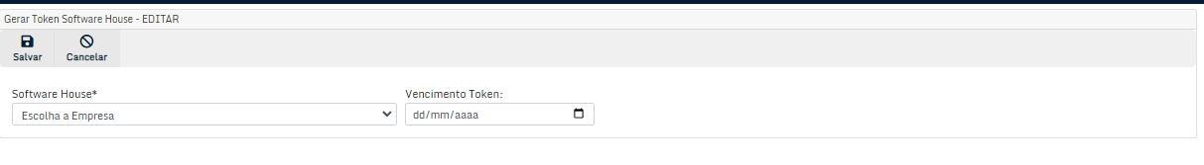

Imagem:081 – Tela de Exclusão de Cadastro de Software House

# **IMPORTAÇÃO DE DADOS PELO CLIENTE**

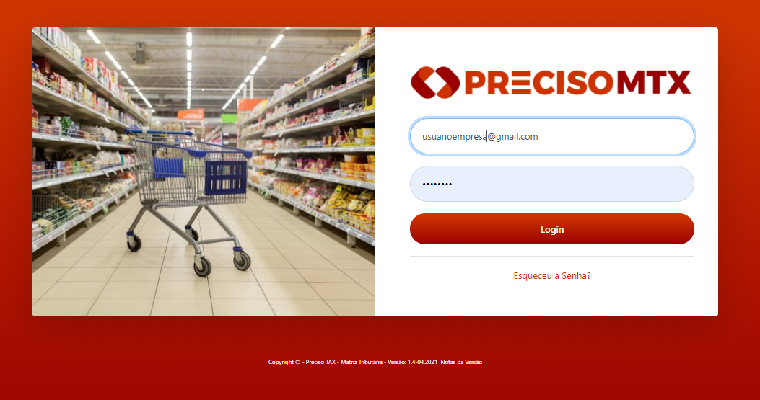Para que a validação das tabelas com a comparação dos dados ocorra é necessário a importação do arquivo no formato json para a base do sistema. Isso ocorre acessando o menu principal “logado” com um usuário da empresa já cadastrada na base.

Imagem:074 – Tela de LogIn do Sistema

A partir do momento que um usuário cadastrado faz o login no sistema ele pode acessar o menu de importação mostrado na figura abaixo.

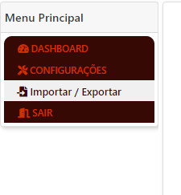

Essa área do menu é exclusiva para usuários das empresas de Clientes uma vez que a importação se dá individualmente para cada empresa. Os dados só são vistos para o usuário da empresa que está logado não sendo possível acessar dados de empresas de outros usuários que não sejam da mesma empresa

Imagem:075 – Menu de importação

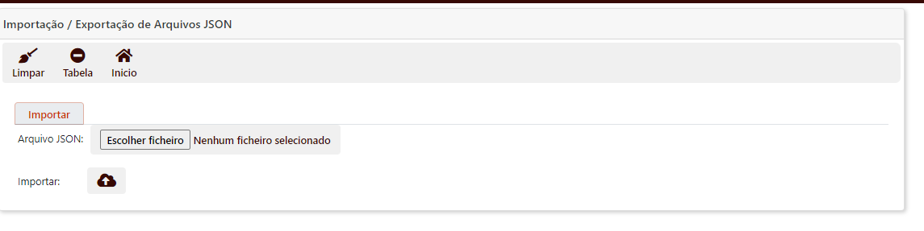

Imagem:075 – Tela de importação de arquivos

A tela acima mostra 3 botões:

* Limpar: Limpa os dados do formulário;
* Tabela: Exclui todos os registros importados da tabela do cliente (somente os registros referentes ao CNPJ da empresa do usuário);
* Inicio: Sai da tela de importação.

No formulário temos o botão de Escolher o Ficheiro, onde vamos buscar o arquivo JSON para importação e botão IMPORTAR.

Efetuando essa operação uma mensagem de sucesso pode ser vista com a quantidade de registros importados

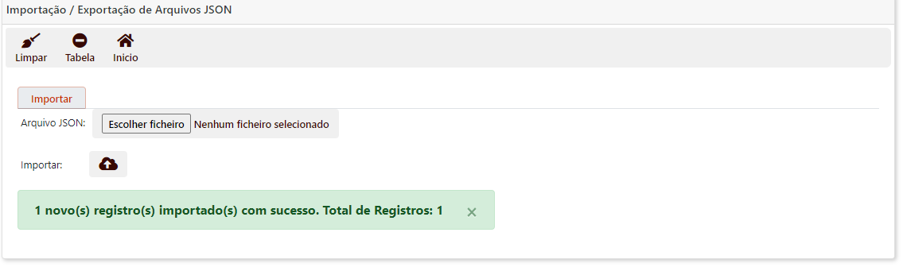

Imagem:076 – Tela de mensagem de importação de arquivos

Para efetuar uma nova importação basta escolher o novo arquivo e o sistema fara a atualização da tabela com os novos registros ignorando os registros duplicados caso existam. A imagem abaixo podemos ver a mensagem quando um novo arquivo contendo mais registro é lançada.

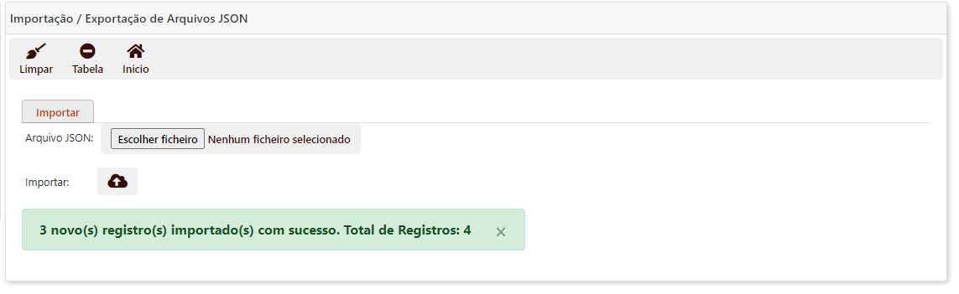

Imagem:077 – Tela de mensagem de importação de novos arquivos

Para limpar a tabela e iniciar o processo com a base sem registros basta clicar no botão TABELA e efetuar novamente a importação.

Caso o usuário tente importar um arquivo que não seja de sua empresa uma mensagem de alerta é lançada, conforme figura 78.

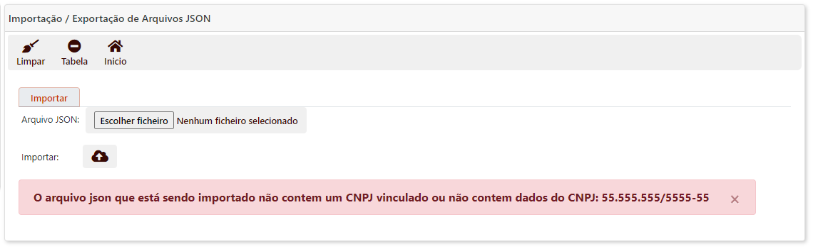

Imagem:078 – Tela de mensagem de alerta de importação indevida

# DOCUMENTAÇÃO TÉCNICA

## **MODELO ENTIDADE RELACIONAMENTO**

Abaixo temos o modelo ER do banco de dados utilizado no sistema PRECISOMTX.

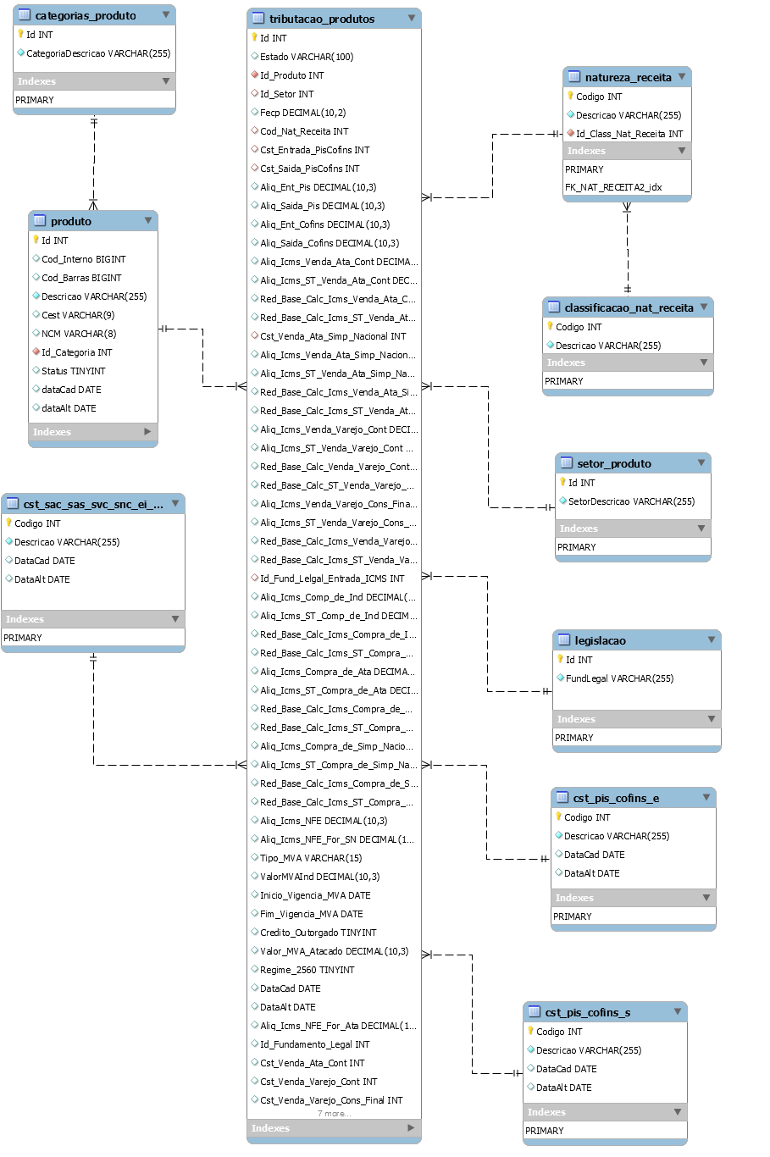Versão Mysql: 8.0.22

Imagem:079 – Diagrama do modelo Entidade Relacionamento – p1

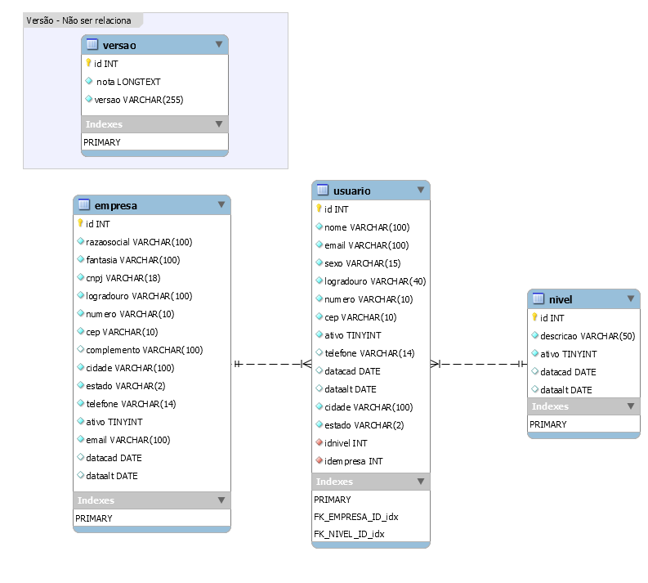

Imagem:079 – Diagrama do modelo Entidade Relacionamento – p2

# **VISÃO DE PROJETO**

O sistema PrecisoMTX age em duas frentes: Uma do lado da empresa que mantem o software, efetuando manutenção constante sua base de dados sempre que necessário e fazendo os ajustes para que a matriz tributária seja a mais atualizada possível; na segunda frente de atuação há o acesso por parte do cliente, onde o ERP deste cliente vai gerar um arquivo em formato JSON para submeter a uma comparação com a base de dados da matriz tributária.

Um usuário designado pela empresa Preciso, mantenedora do sistema, irá ter acesso a todos os cadastros da matriz e fará os ajustes sempre que necessários uma vez que a parte tributária é a demanda final de cada cadastro de produto. Analisar as alíquotas e códigos de situação tributária para cada registro de produtos também é atribuição deste usuário.

Outro usuário, também da empresa mantenedora, irá fazer os cadastros referentes as Empresas de Clientes e novos usuários, bem como avaliar as condições diárias do software.

O cliente acessa o sistema com seu usuário definido e já cadastrado na base do sistema; com seu acesso liberado ele procede com a importação do arquivo extraído de sua base de produtos com os dados pertinentes para efetuar a comparação com a base da matriz; após a importação, em interface especifica para esse fim, fará a comparação das informações. O sistema devolve toda a analise em telas e após serem verificadas e se julgar pertinentes o usuário poderá alterar os dados divergentes e fazer a exportação novamente do arquivo em formato JSON a fim de ser atualizado em sua base de dados de seu ERP.

Detalhe importante: cada usuário importa dados de sua empresa, não há possibilidade de um usuário importar dados de empresas distintas, ou seja, o usuário X importa dados da empresa X e nunca da empresa Y.

O acesso de usuários de empresas clientes não alteram dados da matriz tributária, somente dados referente ao CNPJ da empresa a qual os dados estão sendo comparados, caso haja alguma divergência na base da matriz e se for identificado que a diferença está na matriz, essa deve ser informada para que seja avaliado o registro e assim proceder o devido ajuste.

# **IDENTIFICAÇÃO DOS ATORES**

Atores nada mais é que a especificação de um papel desempenhado por um usuário ou qualquer outro sistema que interage com o software, ou seja, qualquer entidade externa que utiliza e produz recursos usando a ferramenta.

Os atores foram definidos dessa forma:

* **Administrador:** Usuário que tem acesso livre a todo o ambiente e pode efetuar operações que impactam diretamente todo o funcionamento do sistema, como cadastros, alterações de registros, exclusão etc.
* **Contador:** Usuário designado para efetuar os lançamentos de tributações na matriz e ainda manter os dados constantemente atualizados. Não acessa cadastros de acesso ao sistema nem de níveis, apenas registros pertinentes a sua área de atuação dentro do software.
* **Cliente:** Executa ações de importações de arquivos de sua base ERP para a base da ferramenta a fim de fazer a comparação entre as tributações. Não tem acesso a área de cadastros tampouco faz qualquer alteração na base da matriz tributária.

## Processos que cada ator participa

|  |  |
| --- | --- |
| **Ator** | **Processo** |
| Administrador | Manter cadastros de usuários;  Manter cadastros de Níveis de Acesso;  Manter cadastros Cadastro de Empresas;  Manter cadastros Cadastro de Produtos, Setor e Categorias;  Acesso ao cadastro de Impostos e CST;  Acesso ao cadastro de Legislação;  Acesso ao cadastro de Natureza e categoria de natureza de receita;  Acesso ao lançamento de Tributações. |
| Contador | Manter cadastro de Produtos, setor e categoria de produtos;  Manter Lançamento de Tributações;  Manter cadastro de Categoria e Natureza de receita;  Manter cadastro de impostos e CST; |
| Cliente | Importação e exportação de arquivos no formato JSON;  Comparação e validação de dados no sistema através de seu registro de CNPJ; |

Tabela 1 – Atores e processos

## **Utilização de cada processo pelo Ator**

### 1 – Como o Administrador utiliza cada processo

**Manter Cadastro de usuários:** O usuário administrador acesso o sistema com seu login e senha; verifica a procedência e valida os dados antes de efetuar o cadastro; Acessa a área especifica pelo menu principal e efetua o cadastro informando os dados do usuário bem como login (e-mail) e senha. Caso seja necessário o usuário administrador pode ainda alterar os dados de registros de usuário selecionando o registro que desejar e acessar a tela para efetuar as alterações. Exclusões de usuário com histórico de acesso não são permitidos, caso um usuário não tenha mais acesso o mesmo deve ser inativado.

**Manter Cadastro de Níveis de Acesso:** Os níveis de acesso servem para delimitar funções de cada usuário, sendo assim novos níveis podem ser propostos e o usuário administrador fara essa manutenção acessando a interface no menu principal para cadastro de níveis de acesso. Níveis que estão sendo utilizados não podem ser excluídos dos registros.

**Manter Cadastro de Níveis de Acesso:** Os níveis de acesso servem para delimitar funções de cada usuário, sendo assim novos níveis podem ser propostos e o usuário administrador fara essa manutenção acessando a interface no menu principal para cadastro de níveis de acesso. Níveis que estão sendo utilizados não podem ser excluídos dos registros.

**Manter Cadastro de Empresas:** As empresas são cadastras previamente pelo usuário administrador, depois que seus dados foram avaliados e o acesso liberado o administrador acessa o menu principal em configurações empresas procede o cadastro informando os dados pertinentes como cnpj, endereço, telefone, nome de razão social dente outros; Alterações e exclusões são verificadas minuciosamente uma vez que registros de usuários dependem do cadastro de empresas para existirem.

**Manter Cadastro de Produto, Setor de produtos e Categoria de Produtos:** Cada registro de produto é mantido por esse processo, bem como seu setor e sua categoria. O usuário administrador pode incluir, alterar e excluir esses dados de acordo com a necessidade e de validação do setor que verifica essas informações. Produtos não podem ser excluídos somente desativados pois os registros de tributação dependem desses dados para existirem. O acesso a essas telas é feito pelo menu principal e clicando em produtos. Os dados dos produtos são verificados e cadastrados como seus código de barras, descrição, ncm e sua categoria. O cadastro de categorias está no mesmo nível que o cadastro de produto no menu assim como o setor de produtos. A categoria é pertinente ao cadastro de produto diretamente já o setor é pertinente ao lançamento de tributação.

**Acesso ao cadastro de Impostos e CST:** Apesar o usuário administrador ter acesso e poder fazer alterações em qualquer parte do sistema, o cadastro de impostos e CST é atividade exclusiva do contator, salvo casos emergenciais o usuário administrador deverá atentar para não efetuar cadastros e alterações nesse processo devendo sempre antes consultar e ser orientado pelo contador caso haja necessidade. O acesso aos dados é livre e se da pelo menu principal clicando em impostos.

**Acesso ao cadastro de Legislação :** Da mesma forma o cadastro de legislação, que é a parte que dá fundamento jurídico ao lançamento de algum imposto ou situação tributária, só pode ser acessado pelo usuário administrador, as inclusões, exclusões e alterações se dão pelo usuário Contador. O acesso é feito pelo menu principal, ir em tributação e clicar em legislação.

**Acesso ao cadastro de Natureza e categoria de natureza de receita:** O usuário administrador pode acessar o cadastro de natureza e categoria de natureza de receita; Inclusões, alterações e exclusões são efetuadas pelo usuário contador. O acesso se dá pelo menu principal, tributação clicando em natureza da receita ou categoria de natureza de receita.

**Acesso ao lançamento de Tributações**: Todos os lançamentos de tributações para cada registro de produto é feito pelo usuário contador, o usuário administrador tem acesso a todos os dados porem não deve efetuar inclusões, alterações ou exclusões sem a validação do usuário contador. O acesso se dá pelo menu principal, tributação clicando em tributação novamente.

### **2 – Como o Contador utiliza cada processo**

**Manter cadastro de Produtos, setor e categoria de produtos**: Cada produto tem seu registro mantido por esse processo, e o usuário contador é responsável por incluir, alterar e excluir registros de produtos, sua categoria e seus setor. Obviamente, registros de produtos com histórico de lançamento tributários não devem ser eliminados somente inativados. O cadastro de Setor e Categoria também é mantido pelo contador analisando caso a caso e onde o produto em questão se encaixa. Setor de produtos é pertinente ao lançamento de tributação e categoria de produtos é pertinente ao cadastro do produto. No menu principal, produtos se da o acesso a essas três áreas do sistema.

**Manter cadastro de impostos e CST**: Cadastro de impostos refere-se aos CST, código de situação tributaria, pertinentes ao lançamento de tributações. O acesso se dá pelo menu principal, impostos. O usuário contador terá acessão a área de cadastro de cst para icms, cst para pis/cofins de entrada e de saída. Acessando ele terá de informar o código, pois esse é definido nacionalmente, não podendo ser inventado novos códigos, todos são especificados por entidades mantenedoras desses códigos bem como sua descrição. Inclusões de novos códigos são possíveis mas exclusões e alteração devem ser avaliadas minuciosamente uma vez que esses registos interferem diretamente na matriz tributária na questão das tributações.

**Manter cadastro de Categoria e Natureza de receita**: Para efetuar o lançamento de uma tributação de um produto é preciso que se defina a natureza da receita e essa tem uma categoria. O usuário contador deve manter esses dados acessando o menu principal, na parte de tributação e clicar em natureza de receita ou categoria de natureza de receita. As informações são simples mas muito importes para a tributação. Os dados não podem ser excluídos pois outros processos dependem dos mesmos, mas inclusões e alterações podem ser efetuadas desde que avaliadas e aprovadas uma vez que essa tabela é alimentada por dados oriundo de entidades mantenedoras desses dados sendo assim não podem ser cadastrados aleatoriamente.

**Manter Lançamento de Tributações:** Sendo a principal função do usuário contador, o lançamento de tributação é feito utilizando cadastro do produto e deve ser informado para cada registro de tributação os dados pertinentes como as alíquotas de ICMS, pis/cofins bem como códigos de situação tributária. O acesso se da pelo menu principal, na parte de tributações clicando em tributações. Nesta área o usuário contador pode incluir uma nova tributação para um produto, pode alterar uma tributação que não esteja correta, pode ainda excluir uma tributação. Na inclusão ele deve informar o Estado da federação de origem o produto, seu setor, a natureza da receita e todos os dados referentes a tributação desse produto bem como o fundamento legal para cada lançamento.

### **3 – Como o Cliente utiliza cada processo**

**Importação e exportação de arquivos no formato JSON:** Com arquivo no formato JSON gerado pelo ERP e com os dados de cada produto inclusos o usuário da Empresa do cliente, previamente cadastrado, efetua o login na plataforma e acessa a área no menu principal, em configurações e clica em importar JSON. Nesta tela ele terá a oportunidade de importar arquivos no formato JSON alimentando a base do cliente dentro do sistema; base essa que será comparada com a base da matriz tributária. A cada importação o sistema integra os novos dados, caso o CNPJ que consta obrigatoriamente no arquivo json seja diferente do CNPJ da empresa do usuário logado o sistema emite um alerta e não permite a importação do mesmo. Nesta mesma tela o usuário pode ainda limpar todos os dados referente ao seu CNPJ da base de dados do sistema podendo efetuar uma nova importação limpa caso seja necessário. Cada usuário manipula dados de seu próprio CNPJ, não sendo possível inclusão ou exclusão de dados que não seja da empresa a qual o usuário do cliente pertença.

**Comparação e validação de dados no sistema através de seu registro de CNPJ**: Com os dados importados o usuário da empresa cliente pode fazer proceder com a comparação entre as duas bases: a sua, importada e a da matriz, permanente. Os valores são apresentados na tela e podem ser validados e alterados para se ajustarem à matriz caso seja necessário. A tabela com os dados do cliente é atualizada pelo usuário e os dados corrigidos poderão ser exportados para implantação/atualização em sua base utilizada pelo ERP do cliente.

# **DIAGRAMAS DE CASO DE USO**

O diagrama de caso de uso descreve a funcionalidade proposta para o sistema projetado, auxilia no levantamento de requisitos e usando uma linguagem simples e sucinta mostra cada ação e quem vai executa-la.

Em ordem de acesso temos os seguintes casos de uso no sistema PrecisoMTX

|  |  |
| --- | --- |
| **Caso de Uso** | Cadastrar níveis de acesso |
| **Atores envolvidos** | Administrador |
| **Descrição** | O usuário administrador acessa o sistema com seu login e senha, vai ate o menu principal, configurações e clicam em NIVEL. Clicar no botão de ação NOVO, na próxima tela Informar os dados pertinentes para inclusão e clica em salvar |
| **Objetivo** | Inserir um novo registro de NÍVEL de acesso |

|  |  |
| --- | --- |
| **Caso de Uso** | Alterar níveis de acesso |
| **Atores envolvidos** | Administrador |
| **Descrição** | O usuário administrador acessa o sistema com seu login e senha, vai ate o menu principal, configurações e clicam em NIVEL. Ele vai SELECIONAR registro o qual deseja alterar, clicar sobre a linha do registro e acessar o botão de ação EDITAR. Efetuar as alterações e clicar em salvar. |
| **Objetivo** | Alterar registro de nível de acesso já existente |

|  |  |
| --- | --- |
| **Caso de Uso** | Excluir níveis de acesso |
| **Atores envolvidos** | Administrador |
| **Descrição** | O usuário administrador acessa o sistema com seu login e senha, vai até o menu principal, configurações e clicam em NIVEL. Ele vai SELECIONAR o registro o qual deseja excluir, clicar sobre a linha do registro e acessar o botão de ação EXCLUIR. Neste momento ele recebe um alerta para confirmar a ação e caso esteja seguro da operação ele clica em EXCLUIR. Caso o registro esteja sendo usado para compor outro registro o mesmo não será excluído. |
| **Objetivo** | Excluir registro de nível de acesso já existente |

|  |  |
| --- | --- |
| **Caso de Uso** | Ver detalhe níveis de acesso |
| **Atores envolvidos** | Administrador, Contador |
| **Descrição** | O usuário administrador ou contador acessa o sistema com seu login e senha, vai até o menu principal, configurações e clicam em NIVEL. Ele vai SELECIONAR o registro o qual deseja ver os DETALHES, clicar sobre a linha do registro e acessar o botão de ação DETALHES. Ele será encaminhado para uma nova tela onde os dados do registro serão mostrados. |
| **Objetivo** | Verificar detalhes do registro selecionado |

|  |  |
| --- | --- |
| **Caso de Uso** | Ver lista de registros de níveis de acesso cadastrados |
| **Atores envolvidos** | Administrador, Contador |
| **Descrição** | O usuário administrador ou contador acessa o sistema com seu login e senha, vai até o menu principal, configurações e clicam em NIVEL. A tela que se apresenta mostra uma tabela com os registros cadastrados até o momento |
| **Objetivo** | Visualizar a lista de níveis de acesso cadastrados |

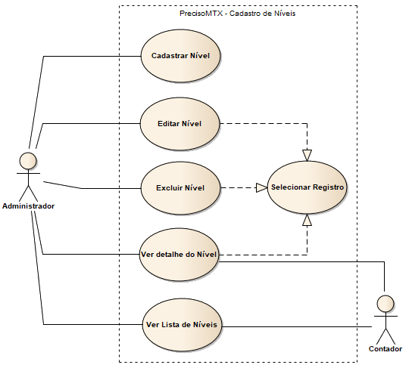

Imagem:080 – Diagrama de caso de uso: Níveis de acesso

|  |  |
| --- | --- |
| **Caso de Uso** | Cadastrar USUÁRIOS |
| **Atores envolvidos** | Administrador |
| **Descrição** | O usuário administrador acessa o sistema com seu login e senha, vai até o menu principal, configurações e clicam em USUÁRIO. Clicar no botão de ação NOVO, na próxima tela Informar os dados pertinentes para inclusão e clica em salvar. |
| **Objetivo** | Inserir um novo registro de USUÁRIO |

|  |  |
| --- | --- |
| **Caso de Uso** | Alterar USUÁRIO |
| **Atores envolvidos** | Administrador |
| **Descrição** | O usuário administrador acessa o sistema com seu login e senha, vai até o menu principal, configurações e clicam em USUARIO. Ele vai SELECIONAR registro o qual deseja alterar, clicar sobre a linha do registro e acessar o botão de ação EDITAR. Efetuar as alterações e clicar em salvar. |
| **Objetivo** | Alterar registro do USUARIO selecionado |

|  |  |
| --- | --- |
| **Caso de Uso** | Excluir USUÁRIO |
| **Atores envolvidos** | Administrador |
| **Descrição** | O usuário administrador acessa o sistema com seu login e senha, vai até o menu principal, configurações e clicam em USUARIO. Ele vai SELECIONAR o registro o qual deseja excluir, clicar sobre a linha do registro e acessar o botão de ação EXCLUIR. Neste momento ele recebe um alerta para confirmar a ação e caso esteja seguro da operação ele clica em EXCLUIR. Caso o registro esteja sendo usado para compor outro registro o mesmo não será excluído. |
| **Objetivo** | Excluir registro de USUÁRIO já existente |

|  |  |
| --- | --- |
| **Caso de Uso** | Ver detalhe USUÁRIOS |
| **Atores envolvidos** | Administrador, Contador |
| **Descrição** | O usuário administrador ou contador acessa o sistema com seu login e senha, vai até o menu principal, configurações e clicam em USUARIO. Ele vai SELECIONAR o registro o qual deseja ver os DETALHES, clicar sobre a linha do registro e acessar o botão de ação DETALHES. Ele será encaminhado para uma nova tela onde os dados do registro serão mostrados. |
| **Objetivo** | Verificar detalhes do registro de USUARIO selecionado |

|  |  |
| --- | --- |
| **Caso de Uso** | Ver lista de registros de USUÁRIOS cadastrados |
| **Atores envolvidos** | Administrador, Contador |
| **Descrição** | O usuário administrador ou contador acessa o sistema com seu login e senha, vai até o menu principal, configurações e clicam em USUARIO. A tela que se apresenta mostra uma tabela com os registros cadastrados até o momento |
| **Objetivo** | Visualizar a lista de USUÁRIOS cadastrados |

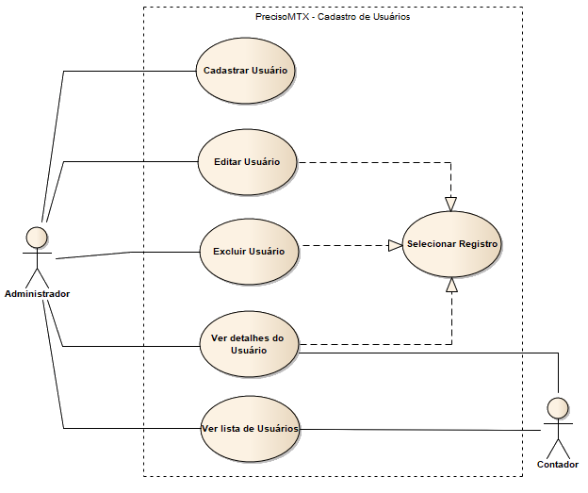

Imagem:081 – Diagrama de caso de uso: USUÁRIO

|  |  |
| --- | --- |
| **Caso de Uso** | Cadastrar EMPRESA |
| **Atores envolvidos** | Administrador |
| **Descrição** | O usuário administrador acessa o sistema com seu login e senha, vai até o menu principal, configurações e clicam em EMPRESA. Clicar no botão de ação NOVO, na próxima tela informar os dados pertinentes para inclusão e clica em salvar. |
| **Objetivo** | Inserir um novo registro de EMPRESA |

|  |  |
| --- | --- |
| **Caso de Uso** | Alterar EMPRESA |
| **Atores envolvidos** | Administrador |
| **Descrição** | O usuário administrador acessa o sistema com seu login e senha, vai até o menu principal, configurações e clicam em EMPRESA. Ele vai SELECIONAR registro o qual deseja alterar, clicar sobre a linha do registro e acessar o botão de ação EDITAR. Efetuar as alterações e clicar em salvar. |
| **Objetivo** | Alterar registro de EMPRESA selecionado |

|  |  |
| --- | --- |
| **Caso de Uso** | Excluir EMPRESA |
| **Atores envolvidos** | Administrador |
| **Descrição** | O usuário administrador acessa o sistema com seu login e senha, vai até o menu principal, configurações e clicam em EMPRESA. Ele vai SELECIONAR o registro o qual deseja excluir, clicar sobre a linha do registro e acessar o botão de ação EXCLUIR. Neste momento ele recebe um alerta para confirmar a ação e caso esteja seguro da operação ele clica em EXCLUIR. Caso o registro esteja sendo usado para compor outro registro o mesmo não será excluído. |
| **Objetivo** | Excluir registro de EMPRESA já existente |

|  |  |
| --- | --- |
| **Caso de Uso** | Ver detalhe EMPRESAS |
| **Atores envolvidos** | Administrador, Contador |
| **Descrição** | O usuário administrador ou contador acessa o sistema com seu login e senha, vai até o menu principal, configurações e clicam em EMPRESA. Ele vai SELECIONAR o registro o qual deseja ver os DETALHES, clicar sobre a linha do registro e acessar o botão de ação DETALHES. Ele será encaminhado para uma nova tela onde os dados do registro serão mostrados. |
| **Objetivo** | Verificar detalhes do registro de EMPRESA selecionado |

|  |  |
| --- | --- |
| **Caso de Uso** | Ver lista de registros de EMPRESAS cadastradas |
| **Atores envolvidos** | Administrador, Contador |
| **Descrição** | O usuário administrador ou contador acessa o sistema com seu login e senha, vai até o menu principal, configurações e clicam em EMPRESA. A tela que se apresenta mostra uma tabela com os registros cadastrados até o momento |
| **Objetivo** | Visualizar a lista de EMPRESA cadastrados |

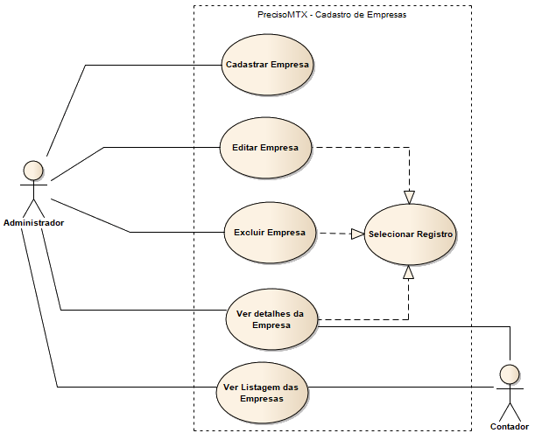

Imagem:082 – Diagrama de caso de uso: EMPRESAS

|  |  |
| --- | --- |
| **Caso de Uso** | Cadastrar CATEGORIA DE PRODUTO |
| **Atores envolvidos** | Administrador, Contador |
| **Descrição** | O usuário administrador ou contador acessa o sistema com seu login e senha, vai até o menu principal, produtos e clica em CATEGORIA DE PRODUTO. Clicar no botão de ação NOVO, na próxima tela informar os dados pertinentes para inclusão e clica em salvar. |
| **Objetivo** | Inserir uma nova CATEGORIA DE PRODUTO |

|  |  |
| --- | --- |
| **Caso de Uso** | Alterar CATEGORIA DE PRODUTO |
| **Atores envolvidos** | Administrador, Contador |
| **Descrição** | O usuário administrador acessa o sistema com seu login e senha, vai até o menu principal, produtos e clica em CATEGORIA DE PRODUTO. Ele vai SELECIONAR registro o qual deseja alterar, clicar sobre a linha do registro e acessar o botão de ação EDITAR. Efetuar as alterações e clicar em salvar. |
| **Objetivo** | Alterar CATEGORIA DE PRODUTO selecionado |

|  |  |
| --- | --- |
| **Caso de Uso** | Excluir CATEGORIA DE PRODUTO |
| **Atores envolvidos** | Administrador, Contador |
| **Descrição** | O usuário administrador ou contador acessa o sistema com seu login e senha, vai até o menu principal, produtos e clica em CATEGORIA DE PRODUTO. Ele vai SELECIONAR o registro o qual deseja excluir, clicar sobre a linha do registro e acessar o botão de ação EXCLUIR. Neste momento ele recebe um alerta para confirmar a ação e caso esteja seguro da operação ele clica em EXCLUIR. Caso o registro esteja sendo usado para compor outro registro o mesmo não será excluído. |
| **Objetivo** | Excluir CATEGORIA DE PRODUTO já existente |

|  |  |
| --- | --- |
| **Caso de Uso** | Ver detalhe de CATEGORIA DE PRODUTO |
| **Atores envolvidos** | Administrador, Contador |
| **Descrição** | O usuário administrador acessa o sistema com seu login e senha, vai até o menu principal, produtos e clica em CATEGORIA DE PRODUTO. Ele vai SELECIONAR o registro o qual deseja ver os DETALHES, clicar sobre a linha do registro e acessar o botão de ação DETALHES. Ele será encaminhado para uma nova tela onde os dados do registro serão mostrados. |
| **Objetivo** | Verificar detalhes de CATEGORIA DE PRODUTO |

|  |  |
| --- | --- |
| **Caso de Uso** | Ver lista de registros de CATEGORIA DE PRODUTO cadastradas |
| **Atores envolvidos** | Administrador, Contador |
| **Descrição** | O usuário administrador acessa o sistema com seu login e senha, vai até o menu principal, produtos e clica em CATEGORIA DE PRODUTO. A tela que se apresenta mostra uma tabela com os registros cadastrados até o momento |
| **Objetivo** | Visualizar a lista de CATEGORIA DE PRODUTO cadastrados |

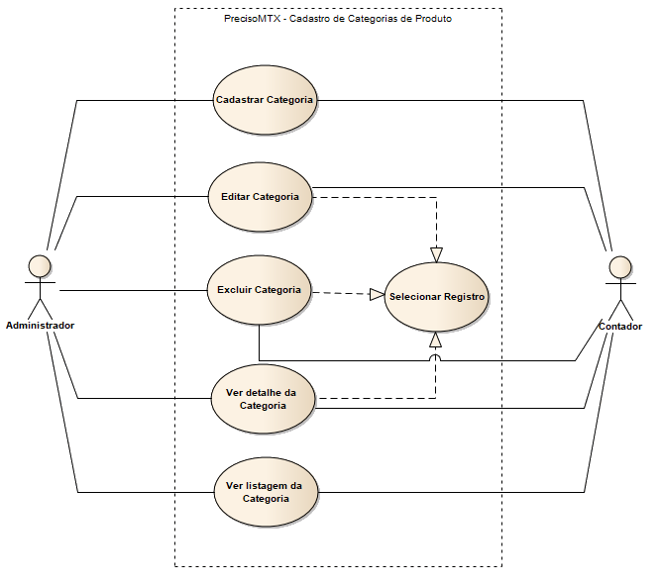

Imagem:084 – Diagrama de caso de uso: cadastro de Setor de Produtos

Imagem:083 – Diagrama de caso de uso: CATEGORIA DE PRODUTOS

|  |  |
| --- | --- |
| **Caso de Uso** | Cadastrar SETOR DE PRODUTO |
| **Atores envolvidos** | Administrador, Contador |
| **Descrição** | O usuário administrador ou contador acessa o sistema com seu login e senha, vai até o menu principal, produtos e clica em SETOR DE PRODUTO. Clicar no botão de ação NOVO, na próxima tela informar os dados pertinentes para inclusão e clica em salvar. |
| **Objetivo** | Inserir uma nova SETOR DE PRODUTO |

|  |  |
| --- | --- |
| **Caso de Uso** | Alterar SETOR DE PRODUTO |
| **Atores envolvidos** | Administrador, Contador |
| **Descrição** | O usuário administrador acessa o sistema com seu login e senha, vai até o menu principal, produtos e clica em SETOR DE PRODUTO. Ele vai SELECIONAR registro o qual deseja alterar, clicar sobre a linha do registro e acessar o botão de ação EDITAR. Efetuar as alterações e clicar em salvar. |
| **Objetivo** | Alterar SETOR DE PRODUTO selecionado |

|  |  |
| --- | --- |
| **Caso de Uso** | Excluir SETOR DE PRODUTO |
| **Atores envolvidos** | Administrador, Contador |
| **Descrição** | O usuário administrador ou contador acessa o sistema com seu login e senha, vai até o menu principal, produtos e clica em SETOR DE PRODUTO. Ele vai SELECIONAR o registro o qual deseja excluir, clicar sobre a linha do registro e acessar o botão de ação EXCLUIR. Neste momento ele recebe um alerta para confirmar a ação e caso esteja seguro da operação ele clica em EXCLUIR. Caso o registro esteja sendo usado para compor outro registro o mesmo não será excluído. |
| **Objetivo** | Excluir SETOR DE PRODUTO já existente |

|  |  |
| --- | --- |
| **Caso de Uso** | Ver detalhe de SETOR DE PRODUTO |
| **Atores envolvidos** | Administrador, Contador |
| **Descrição** | O usuário administrador acessa o sistema com seu login e senha, vai até o menu principal, produtos e clica em SETOR DE PRODUTO. Ele vai SELECIONAR o registro o qual deseja ver os DETALHES, clicar sobre a linha do registro e acessar o botão de ação DETALHES. Ele será encaminhado para uma nova tela onde os dados do registro serão mostrados. |
| **Objetivo** | Verificar detalhes de SETOR DE PRODUTO |

|  |  |
| --- | --- |
| **Caso de Uso** | Ver lista de registros de SETOR DE PRODUTO cadastradas |
| **Atores envolvidos** | Administrador, Contador |
| **Descrição** | O usuário administrador acessa o sistema com seu login e senha, vai até o menu principal, produtos e clica em SETOR DE PRODUTO. A tela que se apresenta mostra uma tabela com os registros cadastrados até o momento |
| **Objetivo** | Visualizar a lista de SETOR DE PRODUTO cadastrados |

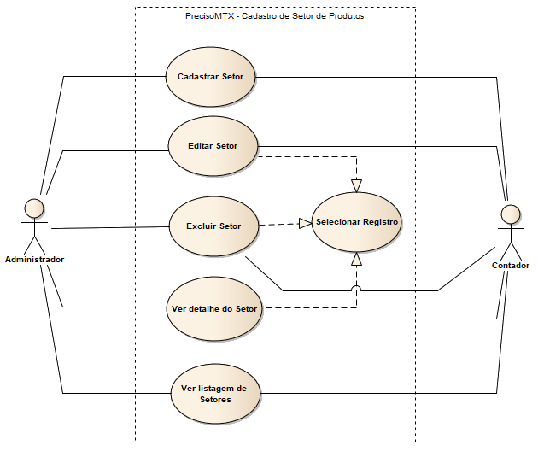

Imagem:084 – Diagrama de caso de uso: SETOR DE PRODUTOS

|  |  |
| --- | --- |
| **Caso de Uso** | Cadastrar CST geral |
| **Atores envolvidos** | Administrador, Contador |
| **Descrição** | O usuário administrador ou contador acessa o sistema com seu login e senha, vai até o menu principal, impostos e clica em CST ICMS. Clicar no botão de ação NOVO, na próxima tela informar os dados pertinentes para inclusão e clica em salvar. |
| **Objetivo** | Inserir um novo CST |

|  |  |
| --- | --- |
| **Caso de Uso** | Alterar CST |
| **Atores envolvidos** | Administrador, Contador |
| **Descrição** | O usuário administrador acessa o sistema com seu login e senha, vai até o menu principal, impostos e clica em CST ICMS. Ele vai SELECIONAR registro o qual deseja alterar, clicar sobre a linha do registro e acessar o botão de ação EDITAR. Efetuar as alterações e clicar em salvar. |
| **Objetivo** | Alterar CST selecionado |

|  |  |
| --- | --- |
| **Caso de Uso** | Excluir CST |
| **Atores envolvidos** | Administrador, Contador |
| **Descrição** | O usuário administrador ou contador acessa o sistema com seu login e senha, vai até o menu principal, impostos e clica em CST ICMS. Ele vai SELECIONAR o registro o qual deseja excluir, clicar sobre a linha do registro e acessar o botão de ação EXCLUIR. Neste momento ele recebe um alerta para confirmar a ação e caso esteja seguro da operação ele clica em EXCLUIR. Caso o registro esteja sendo usado para compor outro registro o mesmo não será excluído. |
| **Objetivo** | Excluir CST já existente |

|  |  |
| --- | --- |
| **Caso de Uso** | Ver detalhe de CST |
| **Atores envolvidos** | Administrador, Contador |
| **Descrição** | O usuário administrador acessa o sistema com seu login e senha, vai até o menu principal, impostos e clica em CST ICMS. Ele vai SELECIONAR o registro o qual deseja ver os DETALHES, clicar sobre a linha do registro e acessar o botão de ação DETALHES. Ele será encaminhado para uma nova tela onde os dados do registro serão mostrados. |
| **Objetivo** | Verificar detalhes de CST |

|  |  |
| --- | --- |
| **Caso de Uso** | Ver lista de registros de CST cadastrados |
| **Atores envolvidos** | Administrador, Contador |
| **Descrição** | O usuário administrador acessa o sistema com seu login e senha, vai até o menu principal, impostos e clica em CST ICMS. A tela que se apresenta mostra uma tabela com os registros cadastrados até o momento |
| **Objetivo** | Visualizar a lista de CST cadastrados |

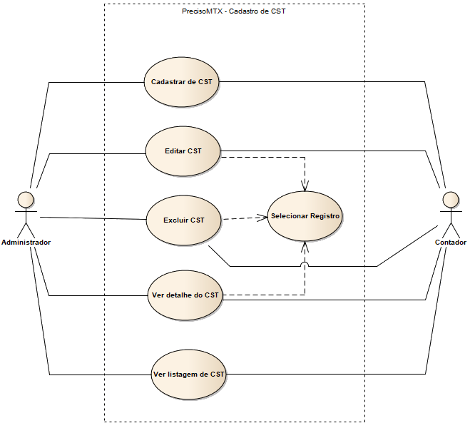

Imagem:085 – Diagrama de caso de uso: CST geral

|  |  |
| --- | --- |
| **Caso de Uso** | Cadastrar CST para PIS/COFINS entrada |
| **Atores envolvidos** | Administrador, Contador |
| **Descrição** | O usuário administrador ou contador acessa o sistema com seu login e senha, vai até o menu principal, impostos e clica em CST PIS COFINS ENTRADA. Clicar no botão de ação NOVO, na próxima tela informar os dados pertinentes para inclusão e clica em salvar. |
| **Objetivo** | Inserir um novo CST PIS COFINS ENTRADA |

|  |  |
| --- | --- |
| **Caso de Uso** | Alterar CST para PIS/COFINS entrada |
| **Atores envolvidos** | Administrador, Contador |
| **Descrição** | O usuário administrador acessa o sistema com seu login e senha, vai até o menu principal, impostos e clica em CST PIS COFINS ENTRADA. Ele vai SELECIONAR registro o qual deseja alterar, clicar sobre a linha do registro e acessar o botão de ação EDITAR. Efetuar as alterações e clicar em salvar. |
| **Objetivo** | Alterar CST PIS COFINS ENTRADA selecionado |

|  |  |
| --- | --- |
| **Caso de Uso** | Excluir CST para PIS/COFINS entrada |
| **Atores envolvidos** | Administrador, Contador |
| **Descrição** | O usuário administrador ou contador acessa o sistema com seu login e senha, vai até o menu principal, impostos e clica em CST PIS COFINS ENTRADA. Ele vai SELECIONAR o registro o qual deseja excluir, clicar sobre a linha do registro e acessar o botão de ação EXCLUIR. Neste momento ele recebe um alerta para confirmar a ação e caso esteja seguro da operação ele clica em EXCLUIR. Caso o registro esteja sendo usado para compor outro registro o mesmo não será excluído. |
| **Objetivo** | Excluir CST para PIS/COFINS entrada já existente |

|  |  |
| --- | --- |
| **Caso de Uso** | Ver detalhe de CST para PIS/COFINS entrada |
| **Atores envolvidos** | Administrador, Contador |
| **Descrição** | O usuário administrador acessa o sistema com seu login e senha, vai até o menu principal, impostos e clica em CST PIS COFINS ENTRADA. Ele vai SELECIONAR o registro o qual deseja ver os DETALHES, clicar sobre a linha do registro e acessar o botão de ação DETALHES. Ele será encaminhado para uma nova tela onde os dados do registro serão mostrados. |
| **Objetivo** | Verificar detalhes de CST para PIS/COFINS entrada |

|  |  |
| --- | --- |
| **Caso de Uso** | Ver lista de registros de CST para PIS/COFINS entrada cadastrados |
| **Atores envolvidos** | Administrador, Contador |
| **Descrição** | O usuário administrador acessa o sistema com seu login e senha, vai até o menu principal, impostos e clica em CST PIS COFINS ENTRADA. A tela que se apresenta mostra uma tabela com os registros cadastrados até o momento |
| **Objetivo** | Visualizar a lista de CST para PIS/COFINS entrada cadastrados |